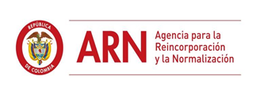

**AGENCIA PARA LA REINCORPORACIÓN Y LA NORMALIZACIÓN (ARN)**

**INFORME PREVIO AUDIENCIA PUBLICA NACIONAL DE RENDICION DE CUENTAS**

**BOGOTÁ D.C. JUNIO DE 2018**

Contenido

INTRODUCCIÓN 3

1. CUMPLIMIENTO PLANES Y PROCESOS DE LA ENTIDAD 3

1.1 CUMPLIMIENTO PLAN ESTRATÉGICO DE LA ENTIDAD 3

2. GESTIÓN PROCESO DE REINTEGRACIÓN 6

2.1. ESTADO DE LAS PERSONAS EN LA REINTEGRACIÓN 6

2.2. DISTRIBUCIÓN EN LA ATENCIÓN ACTUAL POR GRUPO TERRITORIAL 7

2.3. PLAN NACIONAL DE DESARROLLO 8

2.4. DIMENSIONES DEL PROCESO DE REINTEGRACIÓN 9

2.5. RUTA DE ESPECIAL DE JUSTICIA Y PAZ 18

2.6. MECANISMOS DE PREVENCIÓN DEL RECLUTAMIENTO Y REINTEGRACIÓN COMUNITARIA PARA LA CONSTRUCCIÓN DE PAZ. 21

2.7. GESTIÓN LEGAL DEL PROCESO DE REINTEGRACIÓN 31

2.8. GESTIÓN JURÍDICA 33

2.9. GESTIÓN JURÍDICA PARA APOYO DE LA PRSE 34

2.10. DEFENSA JUDICIAL DE LA ENTIDAD 35

2.11. GESTIÓN DE CORRESPONSABILIDAD 36

2.12. GESTIÓN EN COMUNICACIONES 39

2.13. MODELO INTEGRADO DE PLANEACIÓN Y GESTIÓN 39

2.14. GESTIÓN DEL TALENTO HUMANO 43

2.15. OPTIMIZACIÓN DE RECURSOS 45

3. LA REINCORPORACIÓN 46

3.1. REINCORPORACIÓN TEMPRANA 48

3.2. COMPONENTES PROGRAMA DE REINCORPORACIÓN: MESAS TÉCNICAS CNR 54

3.3. ENFOQUE DE GÉNERO/DIFERENCIAL ÉTNICO 65

3.4. DESMINADO HUMANITARIO /HUMANICEMOS 65

3.5. INSTRUMENTOS PARA LA GESTIÓN DE LA REINCORPORACIÓN 66

3.6. ARQUITECTURA INSTITUCIONAL 67

3.7. EJECUCIONES PRESUPUESTALES 71

## INTRODUCCIÓN

La Agencia para la Reincorporación y la Normalización, ARN, gestiona, implementa, coordina y evalua de forma articulada con las entidades e instancias competentes, la reincorporación y reintegración de personas que pertenecieron a grupos alzados en armas con el fin de contribuir a la paz, la seguridad y la convivencia en el país.

Como entidad pública, de manera permanente rinde cuentas a sus grupos de valor, partes interesadas y ciudadanía en general, entendiendo que es un proceso que fortalece el control social y la participación ciudadana en la gestión pública.

A continuación, se presentan logros significativos del proceso de reintegración y reincorporación para el periodo de tiempo 2104-2017, con el fin de recibir observaciones, inquietudes y sugerencias que nos permitan mejorar como entidad en el cumplimiento de la misión institucional.

## CUMPLIMIENTO PLANES Y PROCESOS DE LA ENTIDAD

## 1.1 CUMPLIMIENTO PLAN ESTRATÉGICO DE LA ARN

El Plan Estratégico 2015-2018, a diciembre de 2017 ha alcanzado los siguientes cumplimientos:

|  |  |  |  |  |
| --- | --- | --- | --- | --- |
| **Objetivo Estratégico/Eje Transversal** | **Cumplimiento año 2017** | | **Cumplimiento** | |
| **2015-2017** | |
| **Planeado** | **Ejecutado** | **Planeado** | **Ejecutado** |
| Promover el desarrollo de habilidades y competencias de PPR con su entorno próximo | 51,53% | 52,56% | 69,48% | 65,80% |
| Propiciar espacios para la convivencia y acciones de reconciliación en los diferentes contextos receptores según sus características | 34,40% | 34,40% | 64,44% | 58,87% |
| Fomentar la corresponsabilidad de actores externos frente a la Política de Reintegración en los ámbitos nacional departamental y municipal | 50,18% | 50,61% | 70.31% | 69.40% |
| Fortalecer la gestión institucional para la implementación del Proceso de Reintegración | 51,84% | 48,28% | 63,75% | 61,13% |
| **Cumplimiento Total** | **98.99%** | | **95.16%** | |

Fuente: Software administrador del SIGER

* 1. **PLAN ESTRATÉGICO SECTORIAL:** el cumplimiento en los tres ultimos años ha sido el siguiente:

**Gráfica No. 1.** Cumplimiento de la ARN en Plan Sectorial

* 1. **Cumplimiento Plan de Acción Institucional:** ha tenido el cumplimiento que se observa en la siguiente gráfica:

**Gráfica No. 2.** Cumplimiento Plan de Acción Institucional

Fuente: Software administrador del SIGER

Durante los cuatro años, las dependencias de la ARN han tenido el siguiente cumplimiento porcentual de sus planes operativos

| **Dependencia** | **2014** | **2015** | **2016** | **2017** |
| --- | --- | --- | --- | --- |
| Oficina Asesora de Comunicaciones | 117,07 | 100,44 | 100,44 | 100 |
| Grupo de Control Interno Disciplinario (1) | 98,06 |  |  |  |
| Cooperación, Relaciones Internacionales  y Alianzas Estratégicas | 109,59 | 112,13 | 112,13 | 100 |
| Dirección General (2) | 100 |  |  |  |
| Gestión Contractual (3) | 100 | 97,9 | 97,9 | 91,56 |
| Grupo de Almacén e Inventarios (4) | 98,02 |  |  |  |
| Grupo de Atención al Ciudadano | 89,81 | 123,25 | 123,25 | 100 |
| Grupo de Control Interno de Gestión | 97,58 | 92,94 | 92,94 | 99,27 |
| Grupo de Diseño (5) | 123,08 |  |  | 100 |
| Grupo de Estudios Previos (6) | 103,23 |  |  |  |
| Grupo de Gestión Administrativa | 100,00 | 100,88 | 100,88 | 97,01 |
| Grupo de Gestión Documental | 124,15 | 100,35 | 100,35 | 93,83 |
| Grupo de Implementación (7) | 93,50 | 99,15 | 99,15 | 100 |
| Grupo de Talento Humano | 100,26 | 93,38 | 93,38 | 99,19 |
| Oficina Asesora de Planeación | 87,36 | 95,13 | 95,13 | 100 |
| Oficina Asesora Jurídica | 115,90 | 100 | 100 | 100 |
| Oficina de Tecnologías de la Información | 73,17 | 106 | 100 | 100 |
| Seguridad Física (8) | 97,44 |  |  |  |
| Subdirección Administrativa y Financiera (9) | 104,53 | 96,49 | 96,49 | 105,16 |
| Subdirección de Gestión Legal, Acceso y Permanencia en el Proceso de Reintegración | 127,07 | 121,83 | 121,83 | 100 |
| Subdirección de Seguimiento | 93,06 | 100 | 100 | 100 |
| Promedio de cumplimiento | **102,52** | **102,66** | **102,26** | **99,13** |

(1) A partir de 2016 se integró al de Talento Humano

(2) Solo elaboró plan en 2014 en las demás vigencias no se consideró Plan Operativo.

(3) A partir de 2015 Adquisición de Bienes y Servicios

(4) A partir de 2015 se integró con el Grupo de Gestión Administrativa

(5) Durante 2015 y 2016 se integró con el Grupo de Implementación

(6) A partir de 2016 se integró a Adquisición de Bienes y Servicios

(7) En 2017 - Grupo Articulación Territorial

(8) Se integró al Plan operativo del Grupo de Gestión Administrativa

(9) A partir de 2016 asumió solo como Subdirección Financiera

* 1. **Cumplimiento procesos del sistema integrado de gestión, SIGER**: estos se miden a partir de 2015, obteniéndose el siguiente cumplimiento porcentual:

| **Proceso** | **2015** | **2016** | **2017** |
| --- | --- | --- | --- |
| Direccionamiento Estratégico | 94,42 | 101,26 | * |
| Gestión de Relaciones Externas | 100 | 100 | 100 |
| Gestión de Comunicaciones | 22,02 | 86,49 | 100 |
| Evaluación Control y Mejoramiento | 75,34 | 80,09 | 102,35 |
| Diseño y Planeación | 84,06 | 100 | 100 |
| Seguimiento y Evaluación | 107,21 | 100 | 98,16 |
| Implementación | 100 | 100 | 100 |
| Apoyo Jurídico y Asesoría Legal | 100 | 100 | 100 |
| Gestión Tecnológica y de la Información | 113,57 | 100 | 100 |
| Gestión Financiera |  | 100 | 96,71 |
| Gestión de adquisición de bienes y servicios | 53,26 | 94,73 | 104,32 |
| Gestión Administrativa | 100 | 100 | 79,13 |
| Gestión de Talento Humano | 98,72 | 98,69 | 100 |
| Gestión Documental | 101,69 | 100 | 97,63 |
| Atención al Ciudadano | 132,09 | 99,59 | 100 |
| Gestión Legal | 101,92 | 100 | 100 |
| **Promedio** | **92,29** | **97,55** | **98,5** |

**Nota:** * Para el año 2017 no se estableció indicador para este proceso

## GESTIÓN PROCESO DE REINTEGRACIÓN

## ESTADO DE LAS PERSONAS EN LA REINTEGRACIÓN

A diciembre de 2017 se han desmovilizado 59.758 personas en Colombia, de las cuales 85.5% (51.120 personas) ingresaron al proceso de reintegración. El Estado de estas personas es el siguiente:

|  |  |
| --- | --- |
| **Estado** | **Total** |
| Personas que culminaron su proceso de Reintegración | 20.011 |
| Personas en proceso de Reintegración | 10.809 |

**Fuente:** SIR. Fecha de corte 31-12-2017

La distribución por el Grupo Armado Organizado al Margen de la Ley, grupo etario, grupo étnico y sexo de las personas activas a diciembre de 2017, se describe a continuación:

**Gráfica 3.** Personas ingresadas a la ARN por ex grupo armado y grupo etario

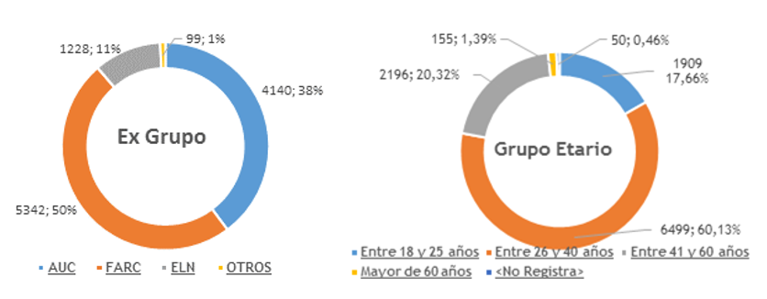Fuente**:** SIR. Fecha de corte 31-12-2017

**Gráfica 4.** Personas ingresadas a la ARN por Grupo Étnico y Género

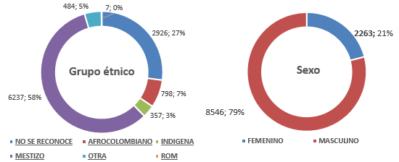

**Fuente:** SIR. Fecha de corte 31-12-2017

## DISTRIBUCIÓN EN LA ATENCIÓN ACTUAL POR GRUPO TERRITORIAL

Las 10.809 personas en estado activo se encuentran ubicadas en 907 municipios del territorio colombiano. La atención de estas personas según sede de la ARN fue:

| **Grupo Territorial o Punto de Atención de ARN** | **Personas activas en Proceso de Reintegración atendidas a 31 de diciembre de 2017** |
| --- | --- |
| Alto Magdalena Medio | 235 |
| Antioquia Chocó | 430 |
| Atlántico | 231 |
| Bajo Magdalena Medio | 304 |
| ARN Bogotá | 1220 |
| ARN Bolívar | 191 |
| ARN Caquetá | 421 |
| Casanare | 138 |
| Cauca | 268 |
| Cesar Guajira[1] | 932 |
| Córdoba | 241 |
| Cundinamarca - Boyacá | 659 |
| Eje Cafetero | 422 |
| Huila | 334 |
| Magdalena[2] | 223 |
| Meta y Orinoquia | 922 |
| Nariño | 235 |
| Norte de Santander y Arauca | 268 |
| Putumayo | 184 |
| Santander | 427 |
| Sucre | 80 |
| Tolima | 388 |
| Urabá | 419 |
| Valle del Cauca | 806 |
| Paz y Reconciliación | 831 |
| **Total General** | **10.809** |

**Fuente:** SIR. Fecha de corte 31-12-2017

De las personas ingresadas al proceso de reintegración, 568 personas (67 mujeres, 501 hombres) cuentan con atención especial: por algún tipo de discapacidad 339 personas, por enfermedad de alto costo 104 y por adulto mayor 100[3]

## PLAN NACIONAL DE DESARROLLO

La implementación de la Política Nacional de Reintegración Social y Económica, está incluida en el Plan Nacional de Desarrollo 2014-2018 *"Todos Por Un Nuevo País"*, dentro del Pilar de Colombia en Paz y se refleja en tres indicadores, que tienen el siguiente avance porcentual:

| **Nombre** | **Línea Base 2013** | **Meta 2014-2018** | **Avance 2014-2018** |
| --- | --- | --- | --- |
| Personas acompañadas en el proceso de reintegración para el cumplimiento de su ruta. | 27.451 | 28.217 | 23.269 |
| Beneficios de Inserción Económica otorgados a las personas en proceso de reintegración | 2.954 | 9.286 | 8.366 |
| Personas que han culminado el proceso de reintegración de manera exitosa | 8.919 | 15.500 | 11.092 |

**Fuente**: ARN Fecha de corte 31-01-2018

## DIMENSIONES DEL PROCESO DE REINTEGRACIÓN

El Proceso de Reintegración en Colombia se basa en un modelo de atención multidimensional humanista y busca que las personas superen su situación de vulnerabilidad, a partir del desarrollo o fortalecimiento de capacidades.

El modelo implica una Ruta de Reintegración con ocho dimensiones que se implementa a través de un plan de trabajo concertado[4] entre cada PPR y el profesional reintegrador:

**Dimension personal:** para diciembre de 2017 el porcentaje de atención a la población en proceso fue de 87,4% respecto a un 69,4% a diciembre del año 2014.

**Dimensión Familiar:** fomenta y fortalece las capacidades de la PPR y su grupo familiar para constituirse en entorno protector a través de acciones que abordan creencias y significados familiares, roles de hombres y mujeres, prevención de violencia intrafamiliar, pautas de crianza, derechos y deberes, y acceso a programas culturales, recreativos y deportivos.

**Dimensión Educativa:** se realizan acciones para promover el acceso, avance y permanencia de las personas en el sistema educativo, siendo un logro importante que el 82% (41.936) de las PPR lograron superar su condición de analfabetas funcionales. En términos educativos se observa lo siguiente:

| **Nivel de escolaridad alcanzado\*\*** | **Ene. 2014** | **% 2014** | **Dic. 2017** | **% 2017** | **Variación** |
| --- | --- | --- | --- | --- | --- |
| Primaria básica | 20.897 | 50,90% | 22.025 | 45,4% | 5.4% |
| Secundaria básica | 6.590 | 16,05% | 8.015 | 16,5% | 21.6% |
| Bachillerato | 10.930 | 26,62% | 15.688 | 32,3% | 43.5% |
| Educación superior*** | 2.641 | 6,43% | 2.826 | 5,8% | 7% |

*Variación total y porcentual del grado de escolaridad de las personas que han ingresado al proceso de reintegración. **Fuente**: SIR. Fecha de corte 31-12-2017.

**Notas**:

*Las personas que han alcanzado niveles de escolaridad superiores a la primaria básica, han cursado los niveles de escolaridad anteriores. Así, una persona que haya alcanzado la secundaria básica ha cursado previamente primaria básica. Por esta razón no se estima el total de personas escolarizadas a través de una sumatoria por nivel de escolaridad porque se incurriría en doble contabilidad.

** El nivel de escolaridad no implica su culminación exitosa.

*** Se distribuye de la siguiente manera: educación universitaria (17,34%), nivel tecnológico (79,87%), nivel técnico profesional (2,80%).

Se destaca como otro gran aporte el Modelo de Formación para la Reintegración construído de manera conjunto con otros actores, con el fin de atender población adulta afectada por la violencia, y así contribuir a la construcción de los proyectos de vida de los beneficiarios.

**Resultados de la Implementación del Modelo en cada una de las fases**

| **Indicador** | **2014** | **2015** | **2016** | **2017** | **TOTAL** |
| --- | --- | --- | --- | --- | --- |
| **(ciclos 1-3)** | **(ciclos 1-4)** | **(ciclos 1-5-)** | **(ciclos 1-6)** |
| PPR beneficiada por periodo | 243 | 195 | 215 | 273 | 926 |
| Familiares y beneficiados de la comunidad por periodo | 882 | 1105 | 1330 | 1509 | 4.826 |
| Población beneficiada en la implementación del modelo por periodo | 1125 | 1300 | 1545 | 1782 | 5.752 |
| No. de intervenciones en municipios por periodo | 17 | 24 | 27 | 29 | 97 |
| Instituciones Educativas por periodo | 26 | 26 | 34 | 31 | 117 |
| **Inversión por periodo** | **$810.000.000** | **$794.378.413** | **$795.000.000** | **$1.109.847.77** | **$2.714.226.191** |

**Fuente** SIR. Fecha de corte 31-12-2017

**Nota**: ciclo 1 (grados primero, segundo y tercero de primaria), ciclo 2 (grados cuarto y quinto de primaria) y ciclo 3 (grados sexto y séptimo), ciclo 5 (correspondiente a grado décimo) y ciclo 6 (equivalente a Undécimo).

**Dimensión Productiva:** busca aumentar en la PPR su capacidad de generación de ingresos sostenibles: i) formación para el trabajo, ii) Modelo de reintegración en entornos de formación productiva (MRE), iii) inclusión laboral y iv) Beneficio de Inserción Económica, BIE.

En términos de formación se tiene lo siguiente entre 2014-2017

|  |  |  |
| --- | --- | --- |
| **Niveles de formación** | **Total cupos gestionados** | **PPR beneficiadas** |
| Formación Complementaria | 13.194 | 5.699 |
| Formación Transversal | 77 | 76 |
| Formación Técnica | 2.568 | 2.421 |
| Formación Tecnológico | 471 | 471 |
| Formación Operario | 466 | 439 |
| Formación Auxiliar | 171 | 169 |
| Formación Técnico profesional | 64 | 64 |
| Formación Especializada Técnica | 2 | 2 |
| **Total** | **17.013** | **9.341** |

**Fuente:** SIR. Fecha de corte 31-12-2017

Las líneas de formación atendidas de acuerdo a los niveles de formación a los que accedieron las PPR fueron:

**Gráfica 5.** Líneas de Formación 2014 - 2017



**Fuente:** SIR. Fecha de corte 31-12-2017

Frente al Modelo de Reintegración en Entornos de Formación Productiva – MRE, éste implica un espacio de formación ajustado (incluyendo el componente humano, académico, técnico y psicosocial) durante 90 días[5] y con una metodología de aprender haciendo con aliados estratégicos del sector público, privado y tercer sector, quienes aportan su saber técnico y sus espacios de producción para la realización de este tipo de formación. Desde 2015 y hasta diciembre de 2017 participaron en este Modelo 367 PPR.

Respecto a la promoción de la Inclusión Laboral para las PPR, durante el período 2015 - 2017, se estableció convenio con la Agencia Pública de Empleo del SENA (APE), gestionandose 1.779 vinculaciones a puestos laborales, beneficiando a 1.382 PPR que se ubicaron en 448 ocupaciones diferentes[6] . Se presenta las 10 ocupaciones a las que más se vincularon las PPR.

**Gráfica 6.** Principales Ocupaciones 2014 - 2017

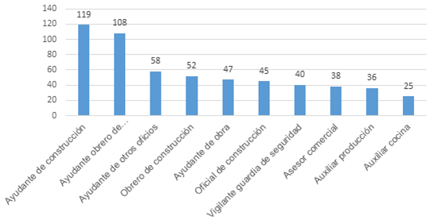

Fuente: Agencia Pública de Empleo - SENA

El beneficio de inserción económica tiene como objetivo facilitar a la PPR el acceso a una fuente de generación de ingresos y se puede destinar para la creación, adquisición o fortalecimiento de una unidad de negocio, adquisición de vivienda propia, pago de crédito hipotecario o pago de educación superior[7].

Se han entregado los siguientes BIE ( 98,7% corresponden a planes de negocio, el 1% a empleabilidad y el 0,2% a educación superior).

|  |  |
| --- | --- |
| **Año** | **Total de BIE desembolsados** |
| 2014 | 2.987 |
| 2015 | 2.637 |
| 2016 | 3.127 |
| 2017 | 2.602 |
| **Total** | **11.353** |

**Fuente:** SIR. Fecha de corte 31-12-2017

Y el número de personas que han recibido el beneficio, por departamento.

**Gráfica 7.** PPR con BIE desembolsado 2014-2017

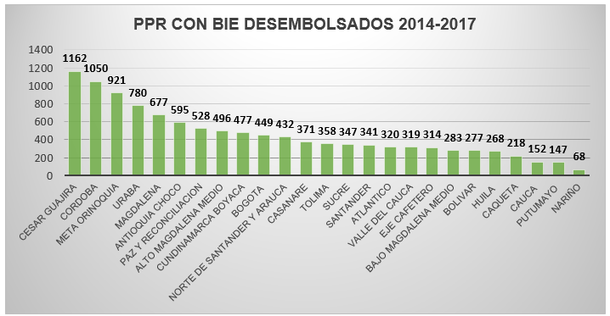**Fuente:** SIR. Fecha de corte 31-12-2017

Estos resultados se han alcanzado con el apoyo de las entidades públicas, privadas y de las entidades de cooperación internacional, como: Grupo Éxito, Colombia Compra Eficiente, TERPEL, Corporación Mundial de la Mujer, BANCAMIA, OIM, Alianzas Soluciones

En relación a las unidades de negocio se tiene:

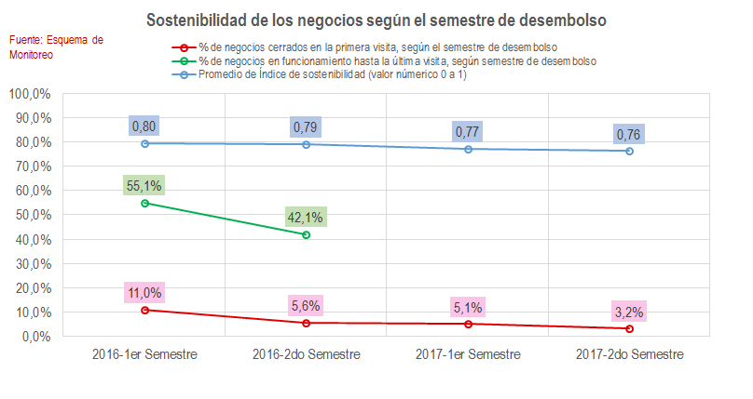**Gráfica 8.** Sostenibilidad de los negocios

En el caso de la Dimensión de Hábitat, busca promover la capacidad que tiene la PPR y su grupo familiar, para el mejoramiento de las condiciones en su hábitat de acuerdo con sus factores culturales y realidades socio-económicas. Se destaca el Convenio Interadministrativo de Cooperación 585 de 2013 (renovado cada año), entre la ARN y el FNA que busca socializar y promover el acceso de las PPR y sus familias a los productos ofertados de esta entidad, destacándose la vinculación de 904 PPR y 1057 culminados[8], desde 2013 a 31 de diciembre de 2017 a el ahorro voluntario contractual.

**Dimensión Salud:** busca el desarrollo y fortalecimiento de capacidades de las PPR y sus familiares para llevar estilos de vida saludables, acceso a servicios del SGSSS y participen en la promoción de la salud y prevención de la enfermedad.

**Gráfica 9**. Población en Proceso de Reintegración por Régimen en el SGSSS

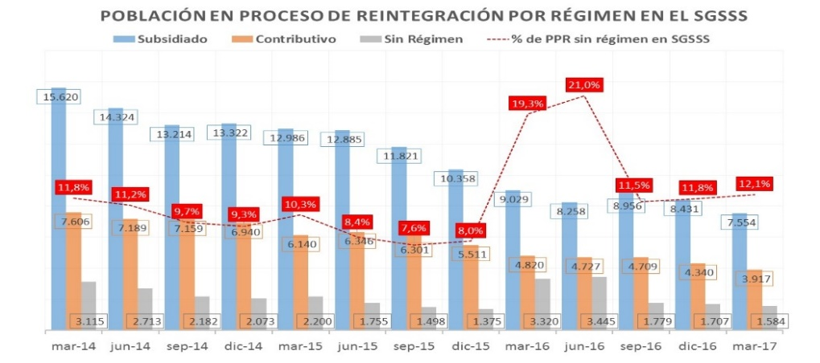

**Fuente** SIR. Fecha de corte 31-12-2017.

**Dimensión Ciudadana:** busca que la PPR se reconozca en su ciudadana activa y autónoma y contribuya con los procesos de reconciliación en los territorios. A diciembre de 2017 se destaca: 360 personas destacadas por aportar al bienestar social, político y económico de sus comunidades y su participación en iniciativas y proyectos sociales;132 personas desmovilizadas se postularon a cargos de elección popular en 2015; 226 promotores de Reintegración vinculados contractualmente a la ARN entre 2016 y 2018.

Con corte al 31 de enero de 2018, 28.602 personas han ejecutado acciones de servicio social. La evolución del número de PPR certificadas por tipo de acción realizada de 2014 a 2017, se evidencian en el siguiente cuadro:

| **Tipo Acciones de Servicio Social Vinculada** | **2017** |
| --- | --- |
| Acompañamiento a la atención en Salud y atención Alimentaria a comunidades vulnerables | 1.549 |
| Aporte de habilidades Especiales que le participante ponga a disposición de la comunidad | 2.827 |
| Embellecimiento de Espacio Publico | 14.622 |
| Generación de espacios de recreación, Arte, Cultura y Deporte | 3.397 |
| Multiplicadores del Conocimiento | 1.026 |
| Recuperación Ambiental | 5.181 |
| **Total General** | **28.602** |

**Fuente**: SIR. Fecha de corte 31-12-2017

En la siguiente figura, se puede observar la participación por tipo de acción certificada a lo largo de los cuatro años.

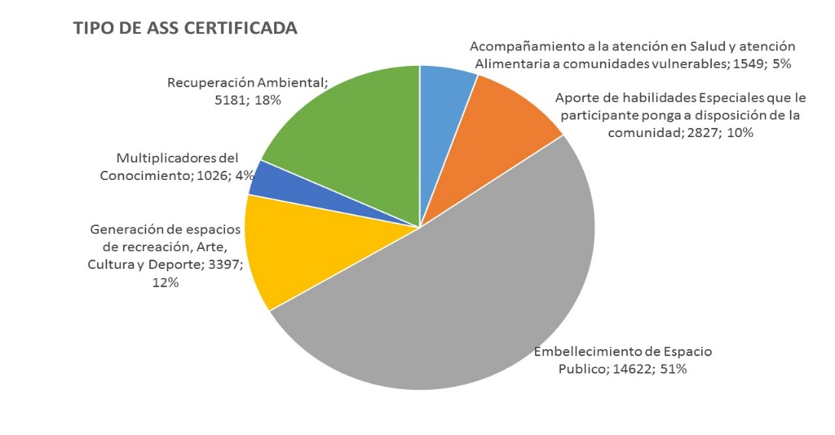**Gráfica 10.** Tipo de Acciones de Servicio Social Certificada

**Fuente:** SIR. Fecha de corte 31-12-2017

**Dimensión de Seguridad:** se orienta a promover el fortalecimiento de capacidades en las PPR para el reconocimiento y gestión del riesgo de victimización y reincidencia desde los componentes: Prevención, Atención del riesgo y Manejo del riesgo. Se presenta un resumen de las actividades realizadas:

| **Año** | **Actividades realizadas** |
| --- | --- |
|
| 2015 | REINTEGRATIC |
| Caja de Herramientas de Seguridad |
| Manual de seguridad para funcionarios y Contratistas |
| Conferencias de seguridad en favor de los PPR - dirección de protección y servicios especiales DIPRO |
| Atención y gestión de los casos de riesgo de personas en proceso de reintegración |
| 2016 | Caja de herramientas de seguridad interactiva. Vía electrónica |
| Capacitación Unidad Nacional de Protección |
| Programa de Entrenamiento en resolución de conflictos y mediación |
| Entrega de cartillas de seguridad y prevención en los Grupos Territoriales |
| Conversatorio sobre resolución de conflictos |
| Encuentro Nacional para la Reintegración |
| Foros Regionales de Gestión Preventiva del Riesgo |
| Seminario ARN y PONAL |
| Atención y gestión de los casos de riesgo de personas en proceso de reintegración |
| 2017 | Capacitación de reintegradores en gestión preventiva del Riesgo |
| Realización de seminario taller, dirigido a PPR y comunidades receptoras, centradas en Derechos Humanos, DIH y Resolución pacífica de conflictos y relaciones asertivas |
| Foros de gestión preventiva del riesgo |
| Gestión Preventiva del Riesgo en compañía con la UNP, dirigido a PPR y sus familias |
| Entrenamientos a personal UNP |
| Entrenamientos a personal de fuera pública |
| Atención y gestión de los casos de riesgo de personas en proceso de reintegración |

**Fuente:** Asesor de Seguridad. Subdirección Territorial

Con el fin de aunar esfuerzos económicos, técnicos y administrativos para gestionar los casos de riesgo a las PPR, se suscribió convenio con la Unidad Nacional de Protección – UNP. Los recursos disponibles para este fin han sido:

**Recursos convenio UNP**

|  |  |  |  |
| --- | --- | --- | --- |
| **Año** | **Recursos UNP** | **Recursos ARN** | **Total** |
| 2016 | $ 4.619.402 | $ 175.000.000 | $ 179.619.402 |
| 2017 | $ 0 | $ 179.617.402 | $ 179.617.402 |
| 2018 | $ 8.516.217 | $ 300.000.000 | $ 308.516.217 |
| Total | $ 13.135.619 | $ 654.617.402 | $ 667.753.021 |

Fuente: ARN

En el cuatrienio se lograron tramitar los siguientes casos de riesgo:

| **Año** | **Riesgo ordinario** | **Riesgo extraordinario** | **Riesgo inminente** | **Riesgo Extremo** | **Total** |
| --- | --- | --- | --- | --- | --- |
| 2014 | 176 | 188 | 38 | 3 | 405 |
| 2015 | 67 | 119 | 19 | 0 | 205 |
| 2016 | 70 | 158 | 15 | 2 | 245 |
| 2017 | 91 | 102 | 93 | 1 | 287 |
| Total | 404 | 567 | 165 | 6 | 1.142 |

**Fuente**: ARN

La estrategia de prevención durante el periodo 2014 – 2018, ha contribuido a la disminución de la victimización de las PPR, lo cual se refleja en resultados como:

* Entre 2006 y 2017, los casos de homicidios muestran una tendencia a la baja y entre 2016 y 2017 la tasa se redujo en un 70%, pasando de 281 a 84 (ver gráfico siguiente).
* La proporción de homicidios en personas desmovilizadas que no ingresaron al proceso de reintegración es 2.7 veces mayor que en personas que sí ingresaron. Mientras que para los primeros esta cifra es de 16%, para los segundos es del 6% (ver gráfico siguiente).

**Gráfica 11.**  Número de homicidios según el año de ingreso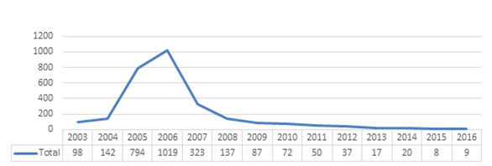

Fuente: Asesor de Seguridad. Subdirección Territorial

La ARN calcula una tasa de reincidencia en esta población, entendida como la comisión de un nuevo hecho delictivo posterior a la fecha de desmovilización. A partir de esto se determinó que para realizar un abordaje integral de la ‘reincidencia’, se precisa el uso de dos conceptos diferentes: Reincidencia Probada y Reincidencia Potencial[9].

Según los cálculos de esta tasa, la proporción de reincidencia probada de las personas en proceso de reintegración pasó de 1,3% a 0,2% entre 2016 y 2017 (ver gráfico siguiente).

**Gráfica 12.** Reincidencia por año de ingreso a la ARN.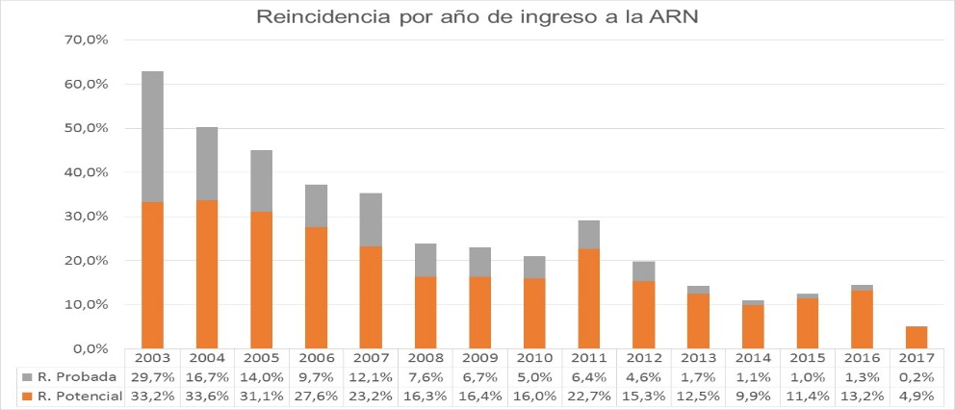

**Fuente:** Asesor de Seguridad. Subdirección Territorial

De acuerdo con lo anterior, hoy hay una tendencia significativa en la disminución de la reincidencia probada y potencial.

## RUTA DE ESPECIAL DE JUSTICIA Y PAZ

La ARN adelanta el proceso de reintegración especial para las personas desmovilizadas postuladas a la Ley de Justicia y Paz, para ello y en coherencia con la normativa -Ley 975 de 2005, Decreto 3011 de 2013- se definen y reglamentan los beneficios socioeconómicos para esta población. A continuación, se relacionan diferentes beneficios, aspectos y datos relevantes sobre su implementación de 2014 a 2018.

Los ingresos a la ARN de esta población que recobró su libertad efectiva desde el 2014 al 2017, se ha comportado de la siguiente manera:

|  |  |  |  |  |
| --- | --- | --- | --- | --- |
| **Año** | **2014** | **2015** | **2016** | **2017** |
| Total de personas | 11 | 110 | 435 | 744 |

**Fuente** SIR. Fecha de corte 31-12-2017

La tendencia de ingresos y estado de PPR-E para los años 2014 y 2015, ha sido:

**Gráfica 13.** Estado en el proceso Especial 2014 - 2015.

|  |  |  |  |  |  |  |  |  |  |  |  |  |  |
| --- | --- | --- | --- | --- | --- | --- | --- | --- | --- | --- | --- | --- | --- |
| **Fuente SIR.** Fecha de corte 31-12-2017 | |  |  |  | | --- | --- | --- | | **Estado en el proceso** | **dic.-14** | **dic.-15** | | Población en proceso | 10 | 108 | | Ausente del proceso | 1 | 2 | | Total general | 11 | 110 |   **Fuente** SIR. Fecha de corte 31-12-2017 |

El comportamiento para los los años 2016 y 2017, es el siguiente:

**Gráfica 14.** Estado en el proceso Especial 2016 - 2017.

|  |  |  |  |  |  |  |  |  |  |  |  |  |  |
| --- | --- | --- | --- | --- | --- | --- | --- | --- | --- | --- | --- | --- | --- |
| **Fuente SIR.** Fecha de corte 31-12-2017. | |  |  |  | | --- | --- | --- | | **Estado en el proceso** | **Dic-16** | **Dic -17** | | Población en proceso | 428 | 715 | | Ausente del proceso* | 7 | 29 | | Total general | 435 | 744 |   **Fuente** SIR. Fecha de corte 31-12-2017 |
|  |  |

Nota: * Las personas Ausentes del proceso incluye los siguientes factores: suspensión, fallecidos o por delito posterior.

Para los años 2014 y 2015 se logró una atención mensual constante e ininterrumpida al 100% de esta población. Durante 2016 y 2017, el porcentaje de atención se mantuvo entre el 98.1% y el 99.4% respectivamente. De esta población desde el año 2014 han reincidido un total de 19 PPR-E y 11 han fallecido por Homicidio.

Esta población puede acceder a beneficio de formación académica, lográndose lo siguiente:

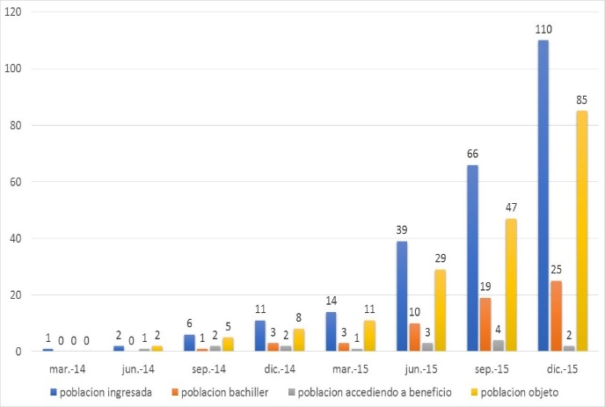**Gráfica 15 A.** Vinculación a beneficio de Formación Académica 2014-2015

**Gráfica 16 B.** Vinculación a beneficio de Formación Académica 2016-2017

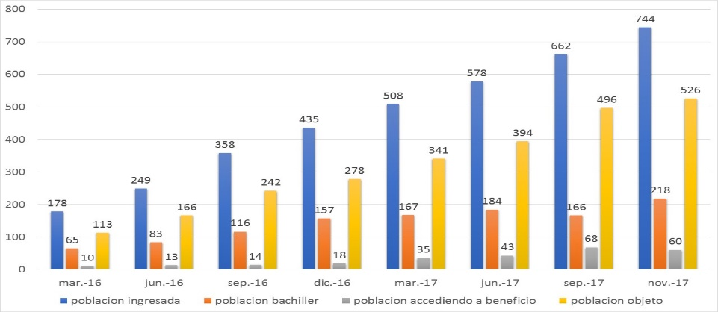

**Fuente SIR.** Fecha de corte 31-12-2017

## 

También pueden acceder al beneficio de formación para el trabajo, presentándose los siguientes resultados para los años 2014 a 2017:

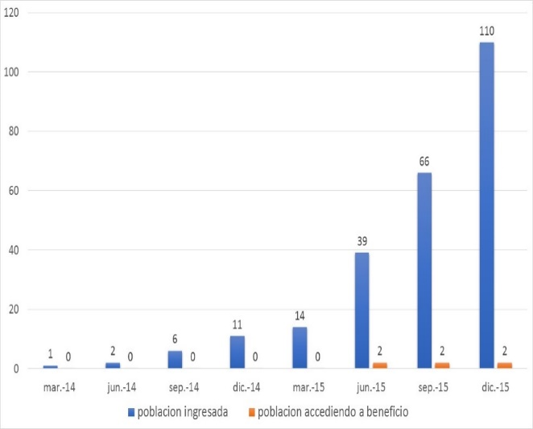**Gráfica 17 A.** Acceso al beneficio de Formación para el Trabajo 2014 - 2015

**Gráfica 18 B.** Acceso al beneficio de Formación para el Trabajo 2016 - 2017

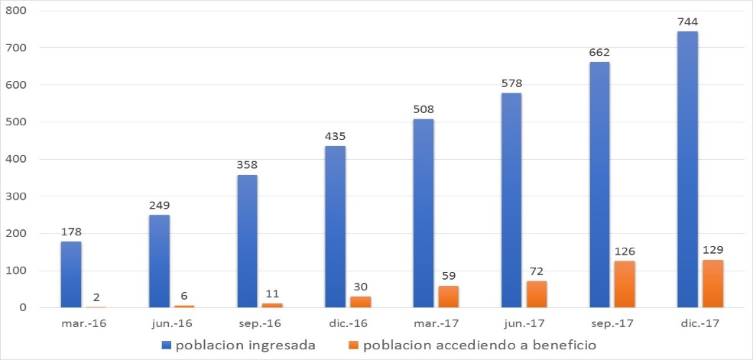

## MECANISMOS DE PREVENCIÓN DEL RECLUTAMIENTO Y REINTEGRACIÓN COMUNITARIA PARA LA CONSTRUCCIÓN DE PAZ.

La ARN implementa el Modelo de Reintegración Comunitaria (MRC) para promover escenarios locales de participación, convivencia y reconciliación entre las PPR y sus comunidades de acogida. Y la estrategia de prevención temprana MAMBRÚ, para mitigar factores causales del reclutamiento, uso y utilización de NNAJ por los grupos armados, aportar a las garantías de no repetición y fortalecer entornos protectores a partir de iniciativas juveniles vinculadas al arte, el deporte o el emprendimiento. También se desarrollan iniciativas comunitarias de los (GT) que se traducen en: ejercicios de ciudadanía; convivencia; espacios de participación ciudadana; reconciliación y generación de entornos protectores.

Desde el año 2014 hasta la vigencia actual, se tienen los siguientes logros

**Gráfica 19.** Número de procesos comunitarios

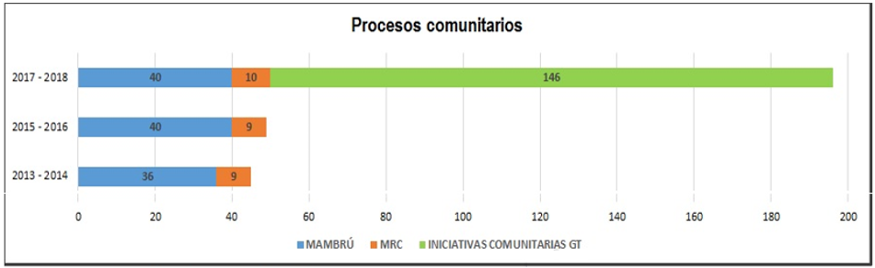

Fuente: Informe de operadores de procesos comunitarios. Corte: noviembre 2017

**Gráfica 20.** Población beneficiada por procesos comunitarios

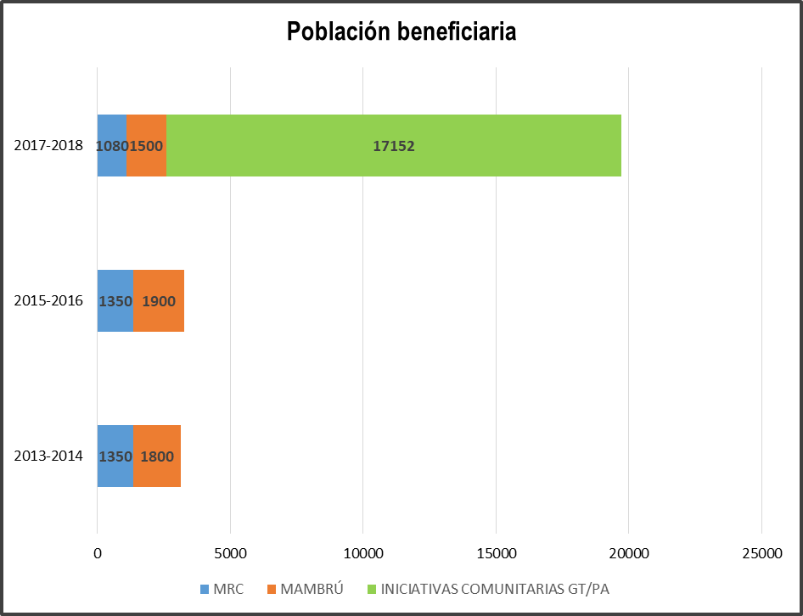

Fuente: Informe de operadores de procesos comunitarios. Corte: noviembre 2017

Parte de la implementación se realiza con recursos de inversión nacional, a la fecha se han ejecutado los siguientes recursos:

| **VIGENCIA** | **Recursos asignados** | **Recursos ejecutados** | **Porcentaje ejecutado** |
| --- | --- | --- | --- |
| 2014 | $3.098.000.000 | $3.009.486.532 | 97,14% |
| 2015 | $2.898.570.095 | $2.898.570.095 | 100,00% |
| 2016 | $3.190.940.000 | $3.163.683.680 | 99,15% |
| 2017 | $1.655.637.121 | $1.655.385.584 | 99.99% |
| 2018 | $1.019.615.795 | En ejecución | En ejecución |

Para la implementación del Modelo de Reintegración Comunitaria, se focalizaron 9 municipios para cada una de las vigencias 2013-2014, 2015-2016 y 10 municipios para la vigencia 2017-2018: Municipios con MRC

| **Vigencia 2013-2014** | | **Vigencia 2015-2016** | | **Vigencia 2017-2018** | |
| --- | --- | --- | --- | --- | --- |
| **Departamento** | **Municipio** | **Departamento** | **Municipio/Ciudad** | **Departamento** | **Municipio** |
| Caldas | La Dorada | Nariño | Pasto | Antioquia | Turbo |
| Caquetá | Florencia | Putumayo | Puerto Asís | Nariño | Tumaco |
| Córdoba | Valencia | Caquetá | San Vicente del Caguán | Antioquia | Briceño |
| Córdoba | Tierralta (Ralito) | Bolívar | Santa Rosa del Sur | Meta | Granada |
| Meta | Villavicencio | Tolima | Chaparral | Cauca | Caldono |
| Norte de Santander | Cúcuta | Valle del Cauca | Jamundí | Cesar | La Paz |
| Risaralda | Pereira | Huila | Neiva | Caldas | Riosucio |
| Valle del Cauca | Palmira | Cauca | Popayán | Valle del Cauca | Cali |
| Valle del Cauca | Cali | Antioquia | El Bagre | Santander | Bucaramanga |

Fuente: Informe de operadores de *Mambrú*. Corte: noviembre 2017

El total de personas beneficiadas por el MRC para el cuatrienio es de 3.780

**Recursos Ejecutados y Beneficiarios MRC**

| **Vigencia** | **Recursos ejecutados / por ejecutar** | **Personas beneficiarias** | **No. de municipios Focalizados** | **Operador** |
| --- | --- | --- | --- | --- |
| 2013-2014 | $4.650.155.917 | 1.350 | 36 | Corporación Futuro de Colombia – Corfuturo |
| 2015-2016 | $3.365.965.444 | 1.350 | 40 | Unión Temporal por los niños, niñas, adolescentes y jóvenes de Colombia – UT |
| 2017-2018 |  | 1.080 | 30 | Fundación Internacional de Pedagogía Alberto Merani |
| **2016-2018\*** | $4.200.000.000 |  |  |  |
| **Total** | **$12.216.121.361** | **3.780** |  |  |

Fuente: Informe de operadores de *Mambrú*. Corte: noviembre 2017

* Acciones comunitarias OIM

**Nota:** Para el año 2018 se proyecta ejecución de $2,000, 000,000 enmarcados en el convenio de cooperación 1141 de 2018.

En el caso de la estrategia *Mambrú no va a la guerra, este es otro cuento*, se han desarrollado según vigencia, lo siguiente:

| **Vigencia 2013-2014** | | **Vigencia 2015-2016** | | **Vigencia 2017-2018** | |
| --- | --- | --- | --- | --- | --- |
| **Departamento** | **Municipio** | **Departamento** | **Municipio** | **Departamento** | **Municipio** |
| Arauca | Arauquita | Cesar | Gamarra | Antioquia | Itagüí |
| Córdoba | Montería | Cesar | Valledupar | El Bagre |
| Córdoba | Tierra Alta | Magdalena | Pueblo Bello | Anorí |
| Sucre | Sincelejo | Antioquia | Apartadó | Remedios |
| Bolívar | Cartagena | Antioquia | Turbo | Apartadó |
| Atlántico | Barranquilla | Magdalena | El Banco | Atlántico | Barranquilla |
| Magdalena | Santa Marta | Magdalena | Santa Marta | Bogotá | Bosa |
| Magdalena | Ariguani | Santander | Barrancabermeja (comuna 5) | Bolívar | Santa Rosa del Sur |
| César | Valledupar | Santander | Barrancabermeja (comuna 7) | Caquetá | San José de Fragua |
| César | Aguachica | Atlántico | Barranquilla | San Vicente del Caguán |
| Antioquia | Medellín | Bogotá | Localidad Kennedy | Casanare | Chámeza |
| Antioquia | Puerto Berrío | Bogotá | Localidad Ciudad Bolívar | Cauca | Popayán |
| Antioquia | Apartadó | Santander | B/manga | Puerto Tejada |
| Antioquia | Necoclí | Valle del Cauca | Buenaventura | Chocó | Riosucio |
| Antioquia | Caucasia | Valle del Cauca | Cali | Córdoba | Tierralta |
| Chocó | Quibdó | Bolívar | San Juan de Nepomuceno | Guaviare | Miraflores |
| Risaralda | Pereira | Antioquia | Briceño | Huila | La Plata |
| Valle del Cauca | Cali | Norte de Santander | Cúcuta | Pitalito |
| Nariño | Pasto | Norte de Santander | Ocaña | Guajira | Riohacha |
| Santander | Rionegro | Caquetá | Florencia | Magdalena | Santa Marta |
| Santander | Barrancabermeja | Caquetá | San Vicente del Caguán | Nariño | Samaniego |
| Norte de Santander | Cúcuta | Tolima | Planadas | Putumayo | Puerto Asís |
| Tolima | Ibagué | Chocó | Itsmina | Quindío | Armenia |
| Casanare | Yopal | Córdoba | Montería | Santander | Floridablanca |
| Meta | Villavicencio | Córdoba | Tierralta | Barrancabermeja |
| Guaviare | El Retorno | Nariño | Tumaco | Sucre | Sincelejo |
| Bogotá | Engativá | Nariño | Pasto | Tolima | Planadas |
| Bogotá | Kennedy | Risaralda | Pereira | Valle del Cauca | Florida |
| Bogotá | Rafael Uribe | Quindío | Armenia | Vaupés | Mitú |
| Bogotá | Ciudad Bolívar | Antioquia | Segovia | Norte de Santander | Tibú |
| Cauca | Popayán | Putumayo | Puerto Asís |  |  |
| Caquetá | Florencia | Putumayo | Pto. Leguízamo |  |  |
| Putumayo | Puerto Asís | Cauca | Inzá |  |  |
| Putumayo | San Miguel | Sucre | Sincelejo |  |  |
| Huila | Algeciras | Meta | Villavicencio |  |  |
| Quindío | Armenia | Meta | Puerto Gaitán |  |  |
|  |  | Meta | Puerto Carreño |  |  |
|  |  | Guaviare | San José del Guaviare |  |  |
|  |  | Guaviare | Paz de Ariporo |  |  |

Fuente: Informe de operadores. Corte: noviembre 2017

El total de personas beneficiadas y los recursos ejecutados han sido:

| **Vigencia** | **Recursos ejecutados / por ejecutar** | **Personas beneficiarias** |
| --- | --- | --- |
| 2013-2014 | $1.824.833.170 | 1.800 |
| 2015-2016 | $2.196.288.331 | 1.900 |
| 2017-2018 | $1.019.615.795 | 1.500 |
| **Total** | **$5.040.737.296** | **5.200** |

Fuente: Informe de operadores. Corte: noviembre 2017

En relación a las iniciativas comunitarias de los GT en el 2017 se realizaron 146 procesos comunitarios, 16% en zonas rurales y 84% en urbanas. Para el año 2018 se proyecta la implementación de 126 iniciativas comunitarias tal y como se muestra a continuación:

| **GT/PA** | **INICIATIVA COMUNITARIA** | **2017** | **2018** | **Total**  **2017-2018** |
| --- | --- | --- | --- | --- |
|
| ARN PUTUMAYO | Barrio Nueva Betania (Mocoa) | 5 | 3 | 8 |
| Barrio El Paraíso (Mocoa) |
| Barrio 3 de Mayo (Puerto Asís) |
| ARN ATLANTICO | Soledad, Barrio Nueva Esperanza. | 2 | 0 | 2 |
| Barranquilla, Localidad Sur Oriente, Barrio Rebolo, Sector los Tres Postes. |
| ARN BAJO MAGDALENA MEDIO | Santa Rosa del Sur, Bolívar: Mini-Locutores por la Paz | 8 | 3 | 11 |
| Santa Rosa del Sur, Bolívar: Agenda de la Mujer |
| Barrancabermeja, Santander: Mujeres y Niños Gestores de Paz (comuna 1) |
| Barrancabermeja, Santander: Escuelas de Formación Artística y Cultural (comuna 7) |
| Barrancabermeja, Santander: Promoción de la convivencia en NNA colegios públicos de la ciudad. |
| Barrancabermeja, Santander: Fortalecimiento a las J.A.C en temas de reintegración, prevención y reconciliación. |
| Yondó - Antioquia: Programa de prevención En paz y a Salvo. |
| Barrancabermeja: Sembrando en mi vida para cosechar en mis sueños |
| Barrancabermeja: Parques territorios de paz |
| Simití: Prevención temprana Hogar Juvenil de Monterrey |
| ARN CUNDINAMARCA-BOYACA | Cabrera, Cundinamarca | 3 | 2 | 5 |
| Muso, Boyacá |
| Viotá |
| ARN ALTO MAGDALENA MEDIO | Escuela de Líderes – El limón Anorí | 5 | 4 | 9 |
| Puerto Boyacá semillero juvenil |
| Segovia trabajo con mujeres |
| Escuela de Líderes – Sector Altos de Manila Remedios |
| Puerto Boyacá – Boyacá vereda Palagua |
| La Dorada – Caldas Barrio Ciudadela 16 de Julio |
| ARN MAGDALENA | Ciénaga | 6 | 2 | 8 |
| Ciudad equidad santa marta |
| Santa marta. |
| ARN CAUCA | El Tambo, Iniciativa comunitaria fortalecimiento de entornos protectores comunidad San Joaquín. | 6 | 0 | 6 |
| Jambaló |
| Patía |
| Popayán |
| Cajibío |
| Popayán (comuna 7) Iniciativa comunitaria |
| NARIÑO | Ipiales | 5 | 2 | 7 |
| Nariño – Pasto I.E. Ciudadela de la Paz |
| Nariño – rosario |
| Tumaco |
| Policarpa |
| EJE CAFETERO | Pereira, Armenia, Manizales | 8 | 0 | 8 |
| Pereira, Armenia |
| Pereira |
| Armenia |
| CESAR GUAJIRA | Aulas Móviles de Paz | 8 | 4 | 12 |
| Laboratorios creativos |
| Educar para la reconciliación |
| Ciudadanía activa |
| Valledupar, La Paz y San Diego. |
| Valledupar y El Paso |
| La Paz y Curumaní |
| Aguachica, Riohacha, Maicao y Fonseca |
| TOLIMA | Lérida | 5 | 2 | 7 |
| Fresno perdón y reconciliación |
| El Espinal fortalecimiento del consejo para la paz y la convivencia |
| Ibagué |
| Ibagué - zona rural Cañón del Combeima |
| BOGOTA | Ciudad bolívar | 10 | 2 | 12 |
| Posicionamiento político Usme |
| Mambrú Bosa |
| Kennedy |
| San Cristóbal |
| Bosa |
| Kennedy - patio bonito |
| Tunjuelito |
| Kennedy - formación gastronómica |
| Teusaquillo |
| HUILA | Neiva - comuna 9 | 4 | 1 | 5 |
| Pitalito |
| Neiva - comuna 10 |
| ANTIOQUIA - CHOCO | Andes – Brisas | 15 | 0 | 15 |
| Frontino |
| Uramita |
| Puerto Berrio |
| Sonsón – casco urbano |
| Sonsón – La Danta |
| CAQUETA | Samsung nómada | 4 | 1 | 5 |
| Florencia Caquetá - Mambrú |
| CORDOBA | Montería | 4 | 0 | 4 |
| Tierralta - B/ Nueve de agosto |
| PAZ Y RECONCILIACION | Bello | 4 | 0 | 4 |
| URABA | Turbo - Vereda Casanova | 4 | 3 | 7 |
| Carepa Antioquia. |
| Belén de Bajirá. |
| Dabeiba |
| Turbo-vereda la piña |
| Chigorodó |
| Unguía |
| BOLIVAR | Carmen de Bolívar | 4 | 2 | 6 |
| Así pasó |
| Así pasó |
| Cartagena |
| Cartagena (pozón) |
| Magangué |
| CASANARE | Yopal - vereda san rabel | 5 | 1 | 6 |
| Yopal, Paz de Ariporo y Villanueva, fortalecimiento ciudadanía |
| Yopal - Ciudad Berlín |
| Paz de Ariporo |
| SUCRE | Iniciativa comunitaria para la convivencia y la reconciliación en el municipio coloso | 4 | 2 | 6 |
| Iniciativa comunitaria en el municipio de los palmitos |
| Sincelejo - Tejiendo sueños |
| San marcos |
| SANTANDER | Piedecuesta | 5 | 2 | 7 |
| Bucaramanga |
| Girón, florida blanca, Bucaramanga |
| Bucaramanga |
| Sabana de Torres |
| META - ORINOQUIA | Acacias | 8 | 1 | 9 |
| Puerto Carreño |
| Villavicencio súper lideres |
| Transformación de imaginarios y promoción de ambientes de inclusión” |
| Inírida – Guainía |
| “Mambrú no va a la guerra este es otro cuento – modular” |
| Villavicencio - Meta |
| NORTE DE SANTANDER - ARAUCA | Proceso comunitario en el municipio de Tibu - concurso de arte: perdón, reconciliación y paz | 9 | 3 | 12 |
| Cúcuta comuna 6 |
| Cúcuta comuna 7 |
| Cúcuta comuna 8 |
| Proceso comunitario en el municipio de Ocaña - concurso de arte: perdón, reconciliación y paz |
| Proceso comunitario en el municipio de Sardinata - concurso de arte: perdón, reconciliación y paz |
| Proceso comunitario en el municipio del Zulia - concurso de arte: perdón, reconciliación y paz |
| Proceso comunitario en el municipio de puerto Santander - concurso de arte: perdón, reconciliación y paz |
| Proceso comunitario en el municipio de Arauca - concurso de arte: perdón, reconciliación y paz |
| Proceso comunitario en el municipio de Arauquita - concurso de arte: perdón, reconciliación y paz |
| Proceso comunitario en el municipio de Tame - concurso de arte: perdón, reconciliación y paz |
| Proceso comunitario en el municipio de Saravena - concurso de arte: perdón, reconciliación y paz |
| VALLE DEL CAUCA | Proyecto comunitario rodearte. El rodeo Jamundí-valle | 5 | 2 | 7 |
| Cali |
| Cali, Palmira |
| Centro integral de promoción de derechos en Cali |
| Total | | 146 | 42 | 188 |

* + 1. **Estrategia de Acompañamiento y Desarrollo Territorial - EDAT**

Para fortalecer la reintegración en el territorio, se creó esta estrategia, que refleja un fortalecimiento en el cumplimiento porcentual de los planes operativos de los GT/PA, como se observa en la siguiente tabla:

| **GT /PA** | **2015** | **2016** | **2017** |
| --- | --- | --- | --- |
| GT Alto Magdalena Medio | 100 | 100 | 102,28 |
| GT Antioquia – Chocó | 100 | 100 | 100 |
| GT Atlántico | 99,7 | 99,7 | 100 |
| GT Bajo Magdalena Medio | 100 | 100 | 100 |
| GT Bogotá | 99,53 | 99,53 | 100 |
| GT Bolívar | 100 | 100 | 100 |
| GT Caquetá | 100 | 100 | 100 |
| GT Casanare | 97,56 | 97,56 | 103,89 |
| GT Cesar – Guajira | 100 | 100 | 100 |
| GT Córdoba | 100 | 100 | 100 |
| GT Cundinamarca – Boyacá | 99,99 | 99,99 | 100 |
| GT Eje Cafetero | 100 | 100 | 100 |
| GT Huila | 100 | 100 | 100 |
| GT Magdalena | 85,96 | 85,96 | 94,78 |
| GT Meta-Orinoquía | 90 | 90 | 99,78 |
| GT Norte de Santander y Arauca | 92,51 | 92,51 | 100 |
| GT Santander | 100 | 100 | 100 |
| GT Sucre | 95,01 | 95,01 | 100,28 |
| GT Tolima | 100 | 100 | 100 |
| GT Urabá | 98 | 98 | 94,61 |
| GT Valle | 99,99 | 99,99 | 100,2 |
| PA Cauca | 100 | 100 | 100,01 |
| PA Nariño | 100,01 | 100,01 | 100 |
| PA Putumayo | 99,99 | 99,99 | 100,01 |
| Paz y Reconciliación | 100,01 | 100,01 | 100,01 |
| PA Bajo Cauca y Norte de Antioquia | 98 | 98 | No Aplica |

* + 1. **Fortalecimiento de los enfoques diferenciales**

Para lograr una reintegración coherente con la trayectoria de vida, los intereses y las necesidades de los participantes, se han elaborado e implementado: Estrategia de género y plan de trasversalización que contribuyen a la garantía y ejercicio de derechos de las mujeres, nuevas masculinidades, identidades de género y orientaciones sexuales no heteronormativas; enfoque diferencial de discapacidad para lograr inclusión social y capacidades de las PPR con discapacidad, con énfasis en su bienestar integral, fortalecimiento de redes de apoyo y gestiones de corresponsabilidad; enfoque diferencial de envejecimiento y vejez para las personas mayores de 60 años desde la perspectiva de envejecimiento activo; enfoque diferencial para atención a desvinculados que promueve la estabilidad emocional, la reunificación familiar y re-significación de vínculos afectivos para construir entornos protectores que favorezcan la salud física y mental y proyectos de vida; el modelo de reintegración en entornos de formación productiva.

En el caso de exmandos medios y altos en el marco de la ley de justicia y paz, se tiene un enfoque diferencial que desarrolla un fuerte elemento de seguridad y promueve ejercicios de reconciliación y participación en el desarrollo de estrategias de prevención de reclutamiento y utilización NNAJ y con el tejido social afectado por sus acciones, incentiva la colaboración con solicitudes judiciales.

.

También se avanzado en un enfoque rural y urbano en la reintegración regular y especial de justicia y paz que, centrado en el reconocimiento de los contextos, rurales y urbanos, y cómo inciden en la reintegración. Y en lineamientos para la participación política y ciudadana, definiendo la participación en la ARN e identifica los niveles de participación en el escenario institucional y en la experiencia y escenarios de las PPR.

## GESTIÓN LEGAL DEL PROCESO DE REINTEGRACIÓN

Se han realizado acciones tales como:

Acciones de coordinación y sensibilización con autoridades judiciales y administrativas (Ley 1424 de 2010) en DDR y Justicia Transicional para lograr celeridad y efectiva en la aplicación de los beneficios jurídicos en la reintegraciónl Lo anterior se traduce en: capacitaciones nacionales a actores del ministerio público, talleres en “Formación de Justicia de Paz en Colombia” para jueces de paz y lideres juveniles, defensa técnica de los desmovilizados, recomendaciones y lineamientos a los señores jueces de la República.

Acciones de expedición y/o modificación de normas, destacándose el avance en la implementación de la Ley 1424 de 2010, que se puede observar en el siguiente cuadro:

| **Solicitudes de beneficios jurídicos y las sentencias** | **2015** | **2016** | **2017** | **2018** |
| --- | --- | --- | --- | --- |
| Solicitudes de beneficios por años | 1992 | 1437 | 2173 | 132 |
| Sentencias que conceden beneficios Jurídicos de ley 1424 de 2010 | 1466 | 966 | 843 | 15 |
| Sentencias que niegan beneficios Jurídicos de ley 1424 de 2010 | 260 | 200 | 261 | 27 |
| Personas con Acuerdo perfeccionado (personas que se acogieron a la Ley 1424 de 2010) | 1357 | 917 | 704 | 31 |

**Fuente:** SIR. Fecha de corte 31-12-2017

También se destaca el avance en los proceso administrativos sancionatrios (PAS), contra las PPR que infringen las normas del proceso de reintegración, en particular el abandono del proceso por más de seis (6) meses. Desde 2015 a la fecha se encuentran los siguientes resultados:12.487 decisiones de primera instancia (incluyendo recurso, archivo y pérdida de beneficios); 1.054 decisiones de trámite, entre las que se encuentran las nulidades y los autos para mejor proveer, de los cuales se ha resuelto favorablemente 1 de 40 solicitudes recibidas.

Desde el 2015 se ha liderado la suscripción y/o prórroga de convenios interadministrativos con entidades para el intercambio de información:

| **AÑO** | **Nº DE CONVENIO** | **ENTIDAD** | **RELACIÓN** | **JUSTIFICIACIÓN** | **VIGENCIA** | **PRORROGA** |
| --- | --- | --- | --- | --- | --- | --- |
| **2015** | (GAHD N° 07 de 2015 – ACR N° 1181 del 2015) | **MINISTERIO DE DEFENSA NACIONAL – GRUPO DE** **ATENCIÓN HUMANITARIA AL DESMOVILIZADO.** | Apoyo de Gestión Precontractual y apoyo a seguimiento | Coordinar y Anuar esfuerzo entre el Ministerio Nacional y La ACR, para el intercambio ágil, seguro y confidencial de la información que produce y maneja cada entidad en el ámbito de su competencia, frente al seguimiento de la población desvinculada y desmovilizada de los Grupos Armados Originados al Margen de la Ley. | **11 de noviembre de 2015 – 11 de noviembre de 2017** | N/A |
| **2016** | **(0891 DEL 2016).** | **CENTRO DE MEMORIA HISTORICA** | Supervisión | Intercambiar información con el Centro de Memoria Histórica, para facilitar el cumplimiento de las funciones de ambas Entidades, respecto de la convocatoria de las personas, su asistencia, renuncia y el sentido de las certificaciones de contribución a la verdad y la memoria histórica, para efectuar el seguimiento a las PPR. | **15 de marzo 2016 al 31 de julio 2018.** | Vigente |
| **2016** | **(431 DEL 2016).** | **MINISTERIO DE JUSTICIA Y DEL DERECHO** | Apoyo de Gestión Precontractual y apoyo a seguimiento | Intercambio ágil, seguro y confidencial de la información que produce y maneja el Ministerio De Justicia y del Derecho y la ARN, registrada en el Sistema de Información para la Reintegración SIR de la ARN y en el Sistema de Información Interinstitucional de Justicia y Paz (SIIJYP) que coordina el Ministerio. | **23 de enero de 2014 – 31 de diciembre de 2015** | Liquidado |
|  |  | **NOTARIADO Y REGISTRO** | Apoyo de Gestión Precontractual y apoyo a seguimiento | Permitir a La Agencia para la Reincorporación y la Normalización ARN la consulta vía Web de la información disponible en el sistema de información registral, de acuerdo con la tecnología e infraestructura que cuenta la SUPERINTENDENCIA DE NOTARIADO Y REGISTRO. | Se encuentra en perfeccionamiento por parte de la Superintendencia de Notariado y Registro. | En Gestión de perfeccionamiento |
| 2018 | 1137 DEL 2018 | **JURISDICCIÓN ESPECIAL PARA LA PAZ** | Supervisión | Intercambio de información entre las dos entidades, para garantizar agilidad en los procesos objeto de cada una. | 26 de enero de 2018 – 26 de enero de 2021 | Vigente. |

## GESTIÓN JURÍDICA

La Agencia realiza acciones de diseño normativo, defensa judicial o extrajudicial de la entidad y acompañamiento legal, para la implementación de la reintegración, igual que seguimiento a las distintas iniciativas normativas con miras a evaluar el impacto que tiene para la gestión de la ARN y proponer soluciones jurídicas que pongan fin a problemáticas que se derivan de su misión y funciones.

Se han realizado acciones específicas, como las siguientes:

**Proyectos de Ley tramitados por el procedimiento ordinario ante el Congreso de la República:** incorporación en la Ley Anual de Presupuesto para la vigencia 2015 un artículo referido a la ejecución presupuestal de los recursos incorporados en el rubro de Transferencias Corrientes – Fondo de Programas Especiales para la Paz, se ejecutarían con sujeción al régimen previsto en la Ley 434 de 1998[10].

En la Ley 1753 de 2015 del plan de desarrollo actual se logró incluir la atención de los compromisos administrativos y misionales de la ARN: “*Artículo 110°. Programa de Reintegración Social y Económica”.* Y en la Ley 1837 de 2017 sobre modificciones la PGN 2017 se logró incluir adición presupuestal a la ARN

**Proyectos de decreto tramitados por el procedimiento ordinario:** la entidad participó en los proyectos de redacción entre otros, de los siguientes instrumentos normativos: Decreto 1081/2015 que reglamenta el sector Presidencia de la República; Decreto 1753/2016 que modifica el Decreto 1081/2015, en lo relacionado con las listas que acreditan la pertenencia a GAOML;Decreto 299/2017que adiciona un programa de protección al Decreto 1066/2015”.

**Proyectos de Acto Legislativo tramitados mediante el Procedimiento Legislativo Especial para la Paz-Fast Track:** mediante el Acto Legislativo No 01 del 4 abril de 2017, se logró modificar el artículo 122 constitucional, con parágrafo que posibilita la participación en cargos públicos, contratar con el Estado y ejercer otros tipos de actos de naturaleza pública a integrantes de GAOML que hayan sido condenados por comisión de delitos cometidos con ocasión directa del conflicto armado y que hayan suscrito Acuerdo de Paz con el Gobierno Nacional.

## GESTIÓN JURÍDICA PARA APOYO DE LA PRSE

* + 1. **Análisis Jurídico sobre temas inherentes a la PRSE**

La entidad realiza acciones como:

**Análisis jurídico sobre temas inherentes a la PRSE:** sobre esto se cuenta con tres proyectos de investigación respecto del contexto normativo de la PPR a saber: p*ensiones para* desmovilizados; *Solución Situación Jurídica de las PPR desafíos del Proceso de Paz* y *Procesos de Justicia y Paz frente al sistema integral de verdad, justicia, reparación y no repetición*

**Participación de la entidad ante el Comité Operativo para la Dejación de Armas- CODA:** se realizaverificación de los expedientes administrativos de desmovilización y/o desvinculación individual, para constatar cumplimiento de los requisitos establecidos en artículo 12 del Decreto 128 de 2003[11].

En el cuatrenio, la ARN participó en 138 sesiones que arrojaron lo siguiente:[12].

**Gráfica 21.** Estado de verificación de expedientes administrativos de desmovilización y/o desvinculación individual (en personas)

## DEFENSA JUDICIAL DE LA ENTIDAD

La defensa judicial de la ARN, se ha abordado desde dos perspectivas: a) el diseño de una política de prevención de daño antijurídico institucional, encaminada a la adopción de estrategias de mitigación de riesgo antijurídico, y b) la implementación de líneas de defensa solidas que han repercutido en una baja tasa de condenas a la entidad. Entre los años 2014 y 2017, se han presentado 26 demandas en contra de la entidad, su estado es el siguiente:

**Gráfica 22.** Procesos Contenciosos

Durante la vigencia 2014-2018 se atendieron 235 acciones de tutela, el 95.3% de estas con un fallo favorable a la Entidad, por ausencia de vulneración a derecho fundamental alguno. El porcentaje del 4,7 % restante corresponde a las decisiones desfavorables en materia del derecho fundamental de Petición y el otorgamiento de los beneficios señalados en el Decreto ley 899 de 2017.

**Gráfica No. 23.** Fallos de Tutela

En relación al deber de denunciar delitos de cuya comisión se tenga conocimiento y que deban investigarse, desde el año 2014 la entidad ha puesto en conocimiento de la autoridad judicial competente, 29 hechos con presunta incidencia penal, a fin de que la Fiscalía General de la Nación establezca o no la comisión de una conducta punible y la investigación de los posibles responsables.

## GESTIÓN DE CORRESPONSABILIDAD

La Agencia desarrolla acciones a nivel nacional e internacional ante actores de diverso orden y nacionalidades para lograr y/o facilitar aspectos de la reintegración y reincorporación socioeconómica.

En materia de cooperación y relaciones internacionales, se realizan escenarios de socialización de los avances, logros y retos de la Reintegración con actores nacionales, regionales e internacionales que se gestionan con los GT/PA. Entre 2014 y 2017, se han realizado: 47 eventos de socialización; ocho participaciones a nivel internacional de la alta dirección de la ARN o sus delegados, con el objetivo de visibilizar y posicionar la PRSE; 14 giras internacionales a diferentes países[13], en las que se logró, entre otros, avanzar en temas de cooperación bilateral, Sur-Sur y triangular; 37 espacios de deliberación donde se tienen conversatorios en región, con actores estratégicos de diversos ordenes y PPR sobre las estrategias de la reintegración[14]; se realizaron 57 reuniones con actores estratégicos que se traducen en escenarios de interlocución buscando el respaldo y posicionamiento de la PRSE[15]; 2 Giras de Cooperación Técnica Sur-Sur y una Cumbre de Expertos Internacionales convocando líderes y expertos a nivel mundial en el tema de DDR, construcción de paz, reconciliación, postconflicto y desarrollo, para intercambio de experiencias, aprendizajes y saberes con el caso colombiano.

En materia de iniciativas de fortalecimiento institucional se identifican, gestionan y formulan iniciativas y proyectos de cooperación tradicional y técnica para incentivar y concretar intercambio de conocimientos, buenas prácticas y lecciones aprendidas entre gobiernos e instituciones, con el objetivo de fortalecer la PRSE y a la institución. Entre 2014-2017 se han logrado aspectos como: 12 proyectos de cooperación tradicional formulados[16]; 16 proyectos de cooperación técnica formulados que contribuyen a la estrategia de Cooperación Técnica Sur-Sur del Gobierno Nacional, y que permitieron un intercambio de conocimientos de doble vía con países que se encuentran en una situación similar a la colombiana ( como el Congo, algunos países de centroamerica); 15 misiones técnicas a países para intercambio de conocimientos, buenas prácticas y lecciones aprendidas con otros países, fortaleciendo el proceso de reintegración y a la ARN ( se destacan las misiones a Filipinas, Corea del Sur, Indonesia, El Salvador, Guatemala, Argentina, República Democrática del Congo y México).

Durante los últimos 4 años se ha realizado la socialización permanente de la PRSE a empresas, universidades y organizaciones del tercer sector, lo que ha permitido

la vinculación de forma directa y permanente a 39 actores con aportes de diferentes tipos. Entre estos se encuentran: Baker & Mckenzie; Homecenter, Pepsico, Levapan, Prestigio Spa Peluquería, Auteco, Bancamía, Equión, Gran Tierra Energy, Eternit, Occidental Petroleum de Colombia (OXY) y organizaciones del tercer sector como la Fundación Bretano, Enseña por Colombia, Wadhwani Foundation, Tejido Humano, Fundación Bavaria, Fundación Andi, Fides y Grupo Internacional de Paz (GIP).

En lo relacionado con el sector público, sin desconocer la aritculación que se realiza para lograr la reintegración, se destaca la inclusión de la PRSE en los siguientes planes de desarrollo de entes territoriales:

| **Grupo Territorial** | **Planes de desarrollo en los que la PRSE se incluyó** | **Parte o bloque del PDT en el que se incluyó** | | |
| --- | --- | --- | --- | --- |
| **Diagnóstica (SI / NO)** | **Programática (SI / NO)** | **Presupuestal (SI / NO)** |
| Alto Magdalena Medio | 11 | 11 | 11 | 5 |
| Antioquia – Choco | 28 | 17 | 18 | 2 |
| Atlántico | 7 | 3 | 7 | 3 |
| Bajo magdalena medio | 11 | 10 | 11 | 11 |
| Bogotá | 1 | 1 | 0 | 0 |
| Bolívar | 6 | 6 | 5 | 4 |
| Caquetá | 7 | 7 | 7 | 6 |
| Casanare | 4 | 4 | 0 | 0 |
| Cauca | 20 | 19 | 18 | 11 |
| Cesar – guajira | 31 | 25 | 29 | 21 |
| Córdoba | 5 | 3 | 4 | 2 |
| Cundinamarca- Boyacá | 18 | 15 | 6 | 6 |
| Eje cafetero | 11 | 11 | 11 | 8 |
| Huila | 4 | 4 | 4 | 0 |
| Magdalena | 8 | 7 | 8 | 8 |
| Meta y Orinoquia | 18 | 14 | 17 | 8 |
| Nariño | 3 | 3 | 3 | 0 |
| Norte de Santander y Arauca | 17 | 13 | 13 | 6 |
| Putumayo | 9 | 9 | 9 | 6 |
| Santander | 10 | 7 | 10 | 3 |
| Sucre | 8 | 8 | 5 | 6 |
| Tolima | 9 | 9 | 8 | 5 |
| Urabá | 15 | 8 | 13 | 8 |
| Valle del cauca | 16 | 16 | 13 | 2 |
| **TOTAL** | **277** | **230** | **230** | **131** |

Durante estos cuatro años se suscribieron un total de 93 convenios:

| **Entidades de Orden** | **No. Entidades** |
| --- | --- |
| Academia | 34 |
| Departamental | 8 |
| Fundación | 14 |
| Internacional | 8 |
| Municipal | 11 |
| Nacional | 11 |
| Privada | 7 |

Fuente: Subdirección Territorial ARN

## GESTIÓN EN COMUNICACIONES

Se logró la realización de iniciativas que dieron a conocer la reintegración a través de variados canales de información en alianzas con medios y a partir de la gestión de free press

Se destaca la realización del programa de radio “*La reintegración el camino hacia la paz*” durante 2014,2015,2016 emtido por emisoras de RCN y Caracol y en 2017 la estrategia “*Una oportunidad lo cambia todo*” para mantener identidad comunicativa en los diferentes pronunciamientos públicos de la entidad, igual que las exposiciones fotográficas regionales ‘*Retratos de una nueva oportunidad*’ (2017) y ‘Quisiera decir’ (2016), con fotografías de historias de vida de PPR y la estrategia, ‘Cómo narrar la paz’ (2015 y 2016), dirigido a periodistas en región, permitieron fortalecer la presencia, compartir los avances y divulgar la política de la reintegración en el territorio nacional.

Finalmente se destaca la realización del “Programa Reintegración es paz”. Transmitido por Tele pacifico, Tele café, Tele caribe, Tele oriente, Tele Medellín y Canal Institucional, el cual logró en promedio una audiencia de 2.5 millones de personas por capítulo.

## MODELO INTEGRADO DE PLANEACIÓN Y GESTIÓN

En el marco de la implementación del Modelo Integrado de Gestión se destacan algunos aspectos:

**Gráfica No. 24.** Cumplimiento anual del Plan Anticorrupción y Atención al Ciudadano

Con relación a la administración de riesgos se tiene para el cuatrienio 2014-2017 lo siguiente:

**Gráfica 25**. Gestion Riesgos de Gestión

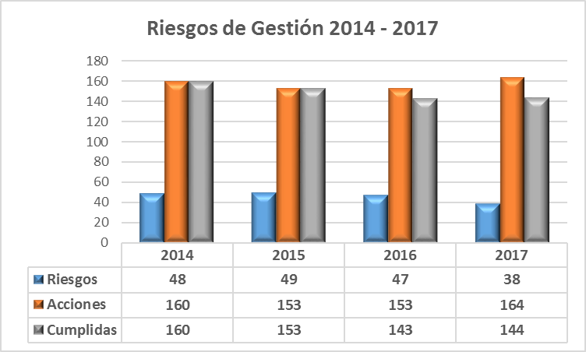

**Gráfica 26.** Gestion Riesgos de Corrupción

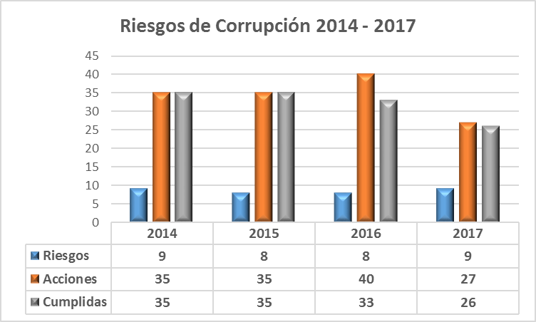

Durante el periodo cuatrienal 2014 – 2017, se ejecutaron 103 auditorías:

**Gráfica 27.** Auditorías Realizadas 2014-2017

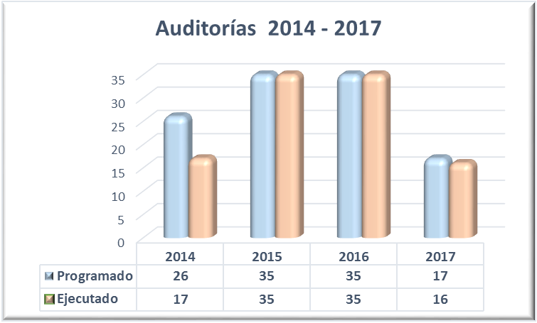

Como resultado de estas auditorías, se ha contribuido al fortalecimiento del Sistema de Control Interno, así como al Sistema Integrado de Gestión de la Agencia, en la toma de decisiones, el desempeño de los procesos y/o dependencias y en la implementación de acciones correctivas, preventivas y de mejora.

También se formularon planes de mejoramiento, a partir de los cuales se implementaron acciones correctivas, preventivas y de mejora, que han contribuido al fortalecimiento del Sistema Integrado de Gestión.

**Gráfica 28.** Planes de Mejoramiento 2014-2017

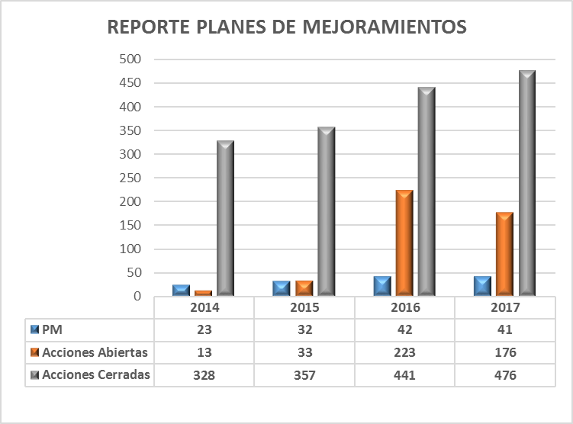

En materia de gestión de PQRSD se tiene para el cuatrienio

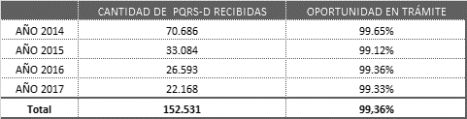

En relación al sistema de gestión, en el año 2012 la entidad formaliza su sistema de gestión, éste está integrado por el Modelo Estándar de Control Interno MECI, el Sistema de Seguridad y Salud en el Trabajo y se encuentra en proceso la integración con el Sistema de Gestión de Seguridad de la Información, todo en el marco del MIPG. El sistema de gestión se soporta en el software para la administración del Sistema Integrado de Gestión – SIGER.

Durante los años 2014 – 2018, se construyó e implementó el Plan de Arquitectura Organizacional para la implementación de la Estrategia de Gobierno en Línea, de acuerdo con el decreto 1078 de 2015, así como con el Plan de Acción para la Gestión de la Seguridad de la Información.

En 2015 inicia la implementación de la estrategia de gestión del conocimiento con el fin de asegurar el conocimiento interno de la entidad, a través de la identificación, creación, aplicación, transferencia y almacenamiento de información que la ARN gestiona, lo que ha permitido un proceso sistemático en términos de conocimiento, Se destacan la implementación de la intranet como plataforma que soporta la estrategia y el apoyo a investigaciones externas:

**Gráfica 29.** Estado de las solicitudes de apoyo a Investigaciones externas 2014-2017

A febrero de 2018 se han terminado 24 investigaciones, que se toman como insumos para la mejora de la reintegración.

* + 1. **Mediciones de Satisfacción**

La entidad realiza periódicamente mediciones para medir niveles de satisfacción en relación a temas varios.

Para el caso de la satisfacción de las PPR frente a su proceso los resultados han sido los siguientes: 87% para el año 2014, 91.9 % para el 2015, 90% para el 2016 y del 87% para el año 2017.

En relación a la satisfacción de respuestas recibidas a PQRSD, para el año 2015, el resultado fue del 74%, en el 2016 del 69% y para el 2017 la del 84%.

En relación a la calidad de las llamadas atendidas por call center, los resultados fueron: para el año 2015 del 86%,  2016 del 82%, 2017 del 90% de satisfacción de la población objeto de atención por parte de la ARN y la ciudadanía en general.

## GESTIÓN DEL TALENTO HUMANO

Las estrategias más relevantes llevadas a cabo son: implementación de nueve políticas de equilibrio entre la vida personal y laboral (Jornada Laboral, Celebra tu Cumpleaños, Viernes Feliz, Turno de Semana Santa y Fin de Año, Teletrabajo, Trabajo en Casa, Lunes de Conexión, Miércoles de amigos ARN, Más ARN en mi ADN).

**Gráfica 30.** Promedio de uso políticas: Puntos y Redención promedio

En materia de seguridad y salud en el trabajo se encuentra lo siguiente:

**Gráfica 31** Porcentajes de avance del SG-SST

En materia de capacitación, se tiene lo siguiente:

**Gráfica 32** Cumplimiento Plan Institucion de Capacitación en el cuatrienio

En relación a la evaluación del desempeño se tiene lo siguiente:

**Gráfica 33** Evaluación del Desempeño ARN 2015 - 2017

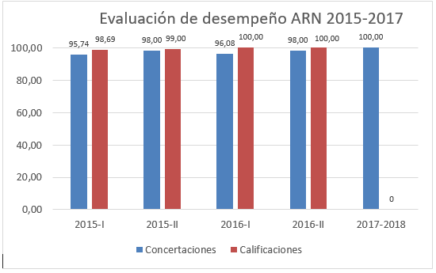

Conforme a las disposiciones legales que rigen la administración y gestión del talento humano, la Entidad cuenta con los siguientes órganos: Comité de Convivencia Laboral, Comité Paritario de Seguridad y Salud en el Trabajo – COPASST, Comisión de Personal, Sindicato de Trabajadores de la Reintegración “SINTRARE” (69 afiliados).

## OPTIMIZACIÓN DE RECURSOS

Con el fin de lograr una gestión transparente y óptima en el manejo de los recursos,

Se adopta el Plan de Gestión Ambiental en la Entidad, que tomando como línea base el 2016, ha logrado disminución de consumos así:

* En agua el 10,07%,
* En energía el 3,39% y,
* En consumo de resmas de papel:

| **Descripción** | **2015** | **2016** | **2017** |
| --- | --- | --- | --- |
| Papel Bond 20 Carta | 5.329 | 5.487 | 3.063 |
| Papel Bond 20 Oficio | 1.776 | 1.315 | 800 |
| **Total** | **7.105** | **6.802** | **3.863** |

La ejecución presupuestal de la ARN durante el cuatrienio presentó el siguiente comportamiento:

| **vigencia Fiscal** | **Apropiación Inicial** | **Recortes** | **Adiciones** | **Apropiación final** | **Total Comprometido** | **Total Obligado** | **% Comprometido** | **% Obligado** |
| --- | --- | --- | --- | --- | --- | --- | --- | --- |
| 2014 | 148.829 | -3.318 | 0 | 145.511 | 139.288 | 138.977 | 95,72% | 95,51% |
| 2015 | 142.926 | -7.853 | 0 | 135.073 | 129.354 | 129.313 | 95,77% | 95,74% |
| 2016 | 142.097 | -10.856 | 160 | 131.401 | 129.162 | 122.668 | 98,30% | 93,35% |
| 2017 | 127.828 | -1.960 | 57.002 | 182.870 | 176.944 | 174.004 | 96,76% | 95,15% |

***\*Ejecución Presupuestal (miles de millones)***

En el cuatrienio 2014-2018, la entidad ha venido cumpliendo a cabalidad con la ejecución del Plan Anual de Adquisiciones de manera eficiente, tal como se observa en la siguiente gráfica:

**Gráfica 34.** Nivel de Implementación del Plan Anual de Adquisiciones 2014-2018

En materia de bienes de la entidad se mantiene niveles de eficacia respecto de su gestión y control, que traduce en una adecuada depuración

| **AÑO** | **Total de bienes dados de baja** | **Título Gratuito donación o trasferencia** | **Destrucción, políticas de pos consumo y programas ambientales** |
| --- | --- | --- | --- |
| 2014 | 307 | 307 | 0 |
| 2015 | 1.638 | 910 | 728 |
| 2016 | 714 | 522 | 192 |
| 2017 | 138 | 51 | 87 |
| 2018 | 652 | 0 | 652 |
| **Total** | **3.449** | **1.790** | **1.659** |

## LA REINCORPORACIÓN

En el marco de las negociaciones entre el Gobierno Nacional y las FARC – EP, la entidad debido a su experiencia, participó en la elaboración de insumos para la propuesta del Estado acerca del punto 3.2. sobre la Reincorporación de las FARC-EP a la vida civil. En mayo de 2017 se modifica el objeto de la entidad y se responsabiliza a la ARN para crear el Programa de Reincorporación Económica y Social para los integrantes de las FARC-EP, en virtud del cual el Consejo Nacional de la Reincorporación (CNR), la ARN y las entidades con funciones relacionadas, deben atender las gestiones necesarias, para la reincorporación a la vida social y económica.

En tal sentido se contempló un programa con enfoque diferencial y de género y con los siguientes subprogramas: 1. Prestaciones Económicas y Seguridad Social; 2. Proyectos productivos; 3. Planes y programas de atención de los derechos de la población beneficiaria; 4. Organización territorial y comunitaria, sin perjuicio de otros que se consideren necesarios.

Se crea el Consejo Nacional de Reincorporación, CNR, para facilitar y concertar la reincorporación entre FARC y gobierno, y los Consejos Territoriales de Reincorporación (CTR) para articular en el territorio la gestión interinstitucional.

**Diagrama de la arquitectura institucional para la Reincorporación**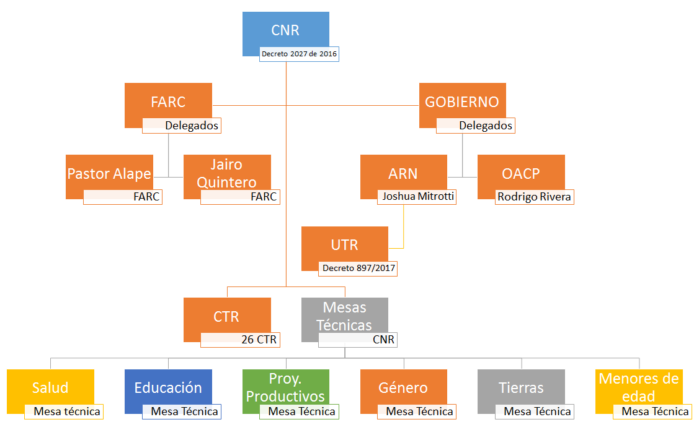

A la Fecha, se han instalado 25 Consejos Territoriales de Reincorporación,

|  | **MUNICIPIO** |
| --- | --- |
| 1 | Icononzo |
| 2 | Planadas |
| 3 | Mesetas |
| 4 | Vistahermosa |
| 5 | Fonseca |
| 6 | La paz |
| 7 | Macarena |
| 8 | Tibú |
| 9 | Arauquita |
| 10 | San Vicente del Caguán |
| 11 | Puerto Asís |
| 12 | Montañita |
| 13 | Remedios |
| 14 | Riosucio |
| 15 | Anorí |
| 16 | Dabeiba |
| 17 | Ituango |
| 18 | Vigía del fuerte |
| 19 | Tumaco |
| 20 | Charras |
| 21 | Colinas |
| 22 | Buenos Aires |
| 23 | Caldono |
| 24 | Miranda |
| 25 | Policarpa |

A partir de instalación de los CTR, el trabajo en el momento por la ARN se centra en diseñar, conjuntamente con el equipo técnico designado por FARC, la propuesta de estrategia de incidencia de estas instancias a partir del desarrollo de los siguientes componentes: 1) Estructura y funcionamiento de los CTR, 2) Gestión político-administrativa, 3) Monitoreo y seguimiento y; 4) Formación, diseño y trasferencia de herramientas técnicas y admirativas.

## REINCORPORACIÓN TEMPRANA

La ARN por su experiencia reconoce que los primeros meses los excombatientes reuqieren acciones de estabilización emocional y socioeconómica básica, debido a ello la entidad a desarrollado una estrategia de reincorporación temprana, la cual fue aprobada por el CNR para facilitar la adaptación inicial de los miembros de las FARC a la vida civil, ésta se articula en 5 componentes:a) Bienestar integral (afiliaciones a salud y pensión);b) Formación académica hasta noveno de bachillerato;c) Proyectos Productivos y formación para el trabajo;d) Apoyo a las iniciativas culturales, artísticas y deportivas;e) Ámbito jurídico;f) Acciones comunitarias, donde la reconciliación tiene un énfasis importante.

En el marco de la reincorporación temprana la ARN se destaca lo siguiente:

**Acompañamiento psicosocial** para un total de 168 personas integrantes de FARC indultadas por el gobierno nacional, que fue permanente y trasversal, brindando orientación a nivel personal, salud, familiar, académica, de formación, productiva, ciudadana entre otros.

**Apoyo familiar** se brindó asesoría y acompañamiento familiar para las personas que lo solicitaron y se realizó atención psicosocial a esposas e hijos, se gestionó educación para familiares, ayudas gubernamentales de apoyo a la subsistencia por varios meses con las entidades con competencia, formación para el trabajo, así mismo se gestionaron empleos para familiares, algunos de estos se vincularon a salud,

De igual forma, se les gestionó con instituciones que manejan el acceso de beneficios agropecuarios y tierras y a procesos de formación colectiva, no solo a nivel familiar sino comunitario. Así mismo, se brindó contención familiar frente a ciertas dinámicas emocionales y problemáticas de relación entre las mismas.

**Apoyo en salud,** gestiones paraafiliación en salud, gestión de citas, autorizaciones, acompañamiento a las citas, enseñanza de los temas administrativos en salud y priorizaciones de casos graves de salud, campañas de promoción y prevención en salud y autocuidado.

**Educación,** la ARN gestionó un proyecto educativo flexible y a la medida que se acopló a las dinámicas y necesidades de la población en mención, lo anterior, a través un convenio interadministrativo entre la ARN y la Universidad Nacional Abierta y a Distancia (UNAD). Este proyecto se implementó desde el 1 de agosto de 2016 hasta diciembre de 2017, resultado de ello, se graduaron aproximadamente 40 bachilleres en corto tiempo, y la promoción de ciclo de 127 personas indultadas. En el desarrollo de este proyecto participaron los facilitadores de ARN,

**Formación para el trabajo y desarrollo humano,** por gestión de la ARN, a través del SENA, 14 personas del primer grupo de indultados, realizaron el curso de promotores de paz, 18 realizaron el curso de gestión de proyectos, 18 el curso básico en sistemas y 17 el de Promotores de Paz, desarrollado por el Observatorio de paz y conflicto de la Universidad Nacional.

|  |
| --- |
| CURSOS REALIZADOS |
| Promotores de Paz 1 |
| Promotores de Paz 2 |
| Gestión de Proyectos |
| Curso básico en sistemas |
| Manipulación de alimentos |
| Seguridad industrial |
| Primeros Auxilios |

Así mismo, las personas indultadas participaron en otros cursos desarrollados por el SENA como manejo de herramientas ofimáticas e internet. De otro lado, adelantaron un diplomado de formación ciudadana dictado por la Universidad Sur Colombiana.

**Generación de ingresos,** del primer grupo de 30 indultados, 12 personas a través de la gestión de la ARN y de manera autogestionada, comenzaron a realizar actividades para generar ingresos en sectores como el agropecuario en zonas rurales, y otros oficios como cafetería, pintura de obras públicas, mecánica de motocicletas, apoyo en transporte, ventas, entre otras.

**Apoyo en Seguridad,** más de 60 personas indultadas recurrieron al estudio de nivel de riesgo, muchos de ellos con resultado de riesgo extraordinario e inminente. A estas personas la ARN procedió a brindarles el apoyo económico de desembolso de traslado por riesgo de 2.5. SMMLV.

**Asesoría jurídica**

La ARN también realizó asesoría jurídica continua, incluyendo la gestión para la rehabilitación de derechos políticos. Se realizó el proceso de identificación por parte de la Registraduría Nacional del Estado Civil y así mismo se articularon acciones con la Procuraduría General de la Nación. Se ofició a los juzgados para que comunicaran a estas entidades su indulto y se procedió también a tratar el caso en las entidades.

**Trabajo comunitario,** la ARN estuvo acompañando el inicio de los procesos comunitarios de las FARC en Iquira Huila en el año 2016, obteniendo resultados positivos. Se realizó un encuentro con diferentes veredas, específicamente en la vereda El Quebradon, en donde asistieron aproximadamente 70 personas de la comunidad e institucionalidad local.La ARN acompañó a las personas indultadas para la creación de FUCEPAZ.

La Reincorporación Temprana se ha implementado en los 26 ETCR, en 30 asentamientos rurales y en los 25 GT de la ARN

Asentamiento Rurales:

| **Departamento** | **Municipio** | **ER Vereda** | **Total IF en Asentamientos** |
| --- | --- | --- | --- |
| Antioquia | Mutatá | San José de León | 54 |
| Frontino | La Blanquita (Murri) | 78 |
| Urrao | Mande | 65 |
| Dabeiba | Llanogrande (Godo) | 20 |
| Yondo | San Francisco | 39 |
| Anori | La Bianca | 6 |
| Anori | La lomita | 6 |
| Caldas | Riosucio | Resguardo indígena Lomaprieta, Cañamomo y San Lorenzo | 12 |
| Casanare | Sacama | Sin reporte | 5 |
| Cauca | Jambaló | Zona Alta | 20 |
| Jambaló | La mina | 10 |
| Patía | El bordo | 60 |
| Argelia | El Sinaí | 31 |
| Choco | Riosucio | Jiguamiando | 26 |
| Huila | Algeciras | El Paraíso | 24 |
| Iquira | Valencia | 11 |
| Meta | Uribe | La Julia- La Pista | 100 |
| Puerto Rico | La Esperanza | 25 |
| Nariño | El Charco | Sin reporte | 20 |
| Ipiales | Jardines de Sucumbio | 20 |
| El Rosario | Sin reporte | 10 |
| Cumbal | Tallambi | 100 |
| Ricaurte | Sin reporte | 245 |
| Sucre | Ovejas | Vereda San Rafael | 87 |
| Chalán | Vereda la Ceiba | 45 |
| Los Palmitos | Vereda Palmito | 40 |
| Guajira | Fonseca | San Luis | 16 |
| Tolima | Dolores | Café las pavas | 28 |
| Roncesvalles | Santa Helena | 12 |
| Rioblanco | La Herrera | 10 |
|  |  | **TOTAL** | **1.225** |

Estos últimos se organizaron, capacitaron y entrenaron para atender la Reincorporación Temprana de integrantes FARC que se presentaran en diferentes municipios y localidades, a marzo de 2018, se han atendido 3.499 personas integrantes de FARC desde los Grupos Territoriales:

| **GRUPO TERRITORIAL** | **N. EXCOMBATIENTES** |
| --- | --- |
| ARN CESAR | 20 |
| ARN MAGDALENA | 21 |
| ARN ATLÁNTICO | 27 |
| ARN YCASANARE | 29 |
| ARN ALTO MAGDALENA MEDIO | 35 |
| ARN CORDOBA | 39 |
| ARN BAJO MAGDALENA MEDIO | 52 |
| ARN EJE CAFETERO | 67 |
| ARN URABA | 73 |
| ARN PUTUMAYO | 73 |
| ARN SANTANDER | 106 |
| ARN NARIÑO | 106 |
| ARN TOLIMA | 112 |
| ARN ANTIOQUIA CHOCO | 114 |
| ARN CUNDINAMARCA BOYACA | 126 |
| PAZ Y RECONCILIACION | 129 |
| ARN SUCRE | 150 |
| ARN CAUCA | 167 |
| ARN BOLIVAR | 199 |
| ARN VALLE DEL CAUCA | 204 |
| ARN CAQUETA | 242 |
| ARN BOGOTA | 279 |
| ARN HUILA | 283 |
| ARN META Y ORINOQUIA | 285 |
| ARN NORTE DE SANTANDER Y ARAUCA | 561 |
| **Total general** | **3.499** |

## COMPONENTES PROGRAMA DE REINCORPORACIÓN: MESAS TÉCNICAS CNR

El CNR es la instancia que provee los lineamientos para la Reincorporación, para ello tiene dispuesto mesas técnicas, cuyos tema han sido liderados de manera importante por la ARN

Las mesas son: salud, menores de edad, proyectos productivos, tierras, censos y aspectos jurídicos, género, entre otros. El avance a marzo 2018 es:

La ARN en frente al **tema de salud** se destacan las siguientes acciones:

Conformación de la Mesa Técnica de Salud con la participación de profesionales de la ARN, OACP, MSPS y representantes de las FARC designados por el CNR, ejercicios de caracterización en cada ETCR de FARC de personas con discapacidad, adultos mayores, enfermedades crónicas y de alto costo, gestantes, niños y niñas y personas de la tercera edad. (Información a corte de 30 de noviembre de 2017) y caracterización de la población con discapacidad según instrumento elaborado por el Ministerio de Salud (Recolección de información en 2018), gestión para la atención en asuntos de discapacidad.

En relación a los **temas de educación:**

Durante el año 2017 se realizaron dos tipos de acciones: se fortaleció la articulación interinstitucional requerida para dar respuesta a las necesidades e intereses de la población en esta materia con MEN y se realizó el seguimiento frente a las diferentes acciones educativas implementadas en los ETCR con el fin de coadyuvar en realización de los ajustes pertinentes. A diciembre de 2017, de los 3.418 excombatientes matriculados, 2.429 terminaron su proceso académico:

| **No.** | **Departamento** | **Municipio (Corregimiento)** | **MATRÍCULA** | **ASISTENCIA** | **DESERCIÓN** | **% DESERCIÓN** |
| --- | --- | --- | --- | --- | --- | --- |
| 1 | Antioquia | Dabeiba | 86 | 67 | 19 | 22% |
| 2 | Antioquia | Anorí | 100 | 98 | 2 | 2% |
| 3 | Antioquia | Remedios | 84 | 44 | 40 | 48% |
| 4 | Antioquia | Ituango | 160 | 95 | 65 | 41% |
| 5 | La Guajira | Fonseca | 134 | 98 | 36 | 27% |
| 6 | Cesar | San José de Oriente | 113 | 93 | 20 | 18% |
| 7 | Putumayo | Puerto Asís | 162 | 118 | 44 | 27% |
| 8 | Norte de Santander | Tibú | 221 | 80 | 141 | 64% |
| 9 | Arauca | Arauca | 196 | 185 | 11 | 6% |
| 10 | Meta | Mesetas | 278 | 91 | 187 | 67% |
| 11 | Meta | Vista Hermosa | 154 | 131 | 23 | 15% |
| 12 | Guaviare | San José del Guaviare | 176 | 63 | 113 | 64% |
| 13 | Guaviare | El Retorno | 174 | 119 | 55 | 32% |
| 14 | Tolima | Planadas | 77 | 62 | 15 | 19% |
| 15 | Tolima | Icononzo | 206 | 110 | 96 | 47% |
| 16 | Caquetá | San Vicente del Caguán | 52 | 53 | 0 | 0% |
| 17 | Caquetá | El Carmen | 156 | 94 | 62 | 40% |
| 18 | Meta | La Macarena | 107 | 81 | 26 | 24% |
| 19 | Córdoba | Tierra Alta ( ahora Mutatá) | 74 | 49 | 25 | 34% |
| 20 | Antioquía | Vigía del Fuerte | 125 | 125 | 0 | 0% |
| 21 | Nariño | Tumaco | 142 | 142 | 0 | 0% |
| 22 | Nariño | Policarpa | 0 | 0 | 0 | 0% |
| 23 | Cauca | Buenos Aires | 44 | 44 | 0 | 0% |
| 24 | Cauca | Miranda | 174 | 174 | 0 | 0% |
| 25 | Cauca | Caldono | 104 | 104 | 0 | 0% |
| 26 | Chocó | Rio Sucio | 72 | 72 | 0 | 0% |

Otro de los resultados relevantes es la promoción de 269 Bachilleres a diciembre de 2017 población excombatiente y 20 personas de la comunidad.

|  |  |  |
| --- | --- | --- |
| **ETCR** | **EXCOMBATIENTES** | **COMUNIDAD ALEDAÑA** |
| Arauquita | 85 | 20 |
| Bogotá D.C. ( Zona 27) | 47 |  |
| El Retorno | 2 |  |
| Fonseca | 3 |  |
| Icononzo | 31 |  |
| La Macarena | 7 |  |
| La Montañita | 2 |  |
| Mesetas | 1 |  |
| Planadas | 5 |  |
| Puerto Asis | 54 |  |
| Remedios | 18 |  |
| San Vicente Del Caguan | 8 |  |
| Tibú | 2 |  |
| Vista Hermosa | 4 |  |
| **Total General** | **269** | **20** |

Respecto a **formación para el trabajo** en el marco de la reincorporación temprana, se vinculó al SENA a los 26 ETCR, se realizó formación profesional en eventos de *divulgación tecnológica* de educación financiera, sensibilización al emprendimiento, junto con formación complementaria de manejo de residuos sólidos, panadería, proyectos comunitarios, economía solidaria, emprendimiento, líneas específicas de agricultura, cocina, turismo, pecuaria, café, artesanías, inglés, entre otros. Y se realizaron acciones de certificación de competencias para validación y homologación de saberes y de conocimientos.

* + 1. **Proyectos productivos**

Se desarrollaron las siguientes acciones: i.) Iniciativas de Autoabastecimiento y Respuesta Rápida ii.) Entornos productivos, iii.) Proyectos Productivos, iv.) Articulación para el proceso de adquisición de Tierras v.) Formulación de lineamientos de política pública de reincorporación.

En términos de autoabastecimiento y respuesta rápida, reconociendo las características de Reincorporación Temprana que contempla tiempos para los beneficios económicos, en articulación con CNR y otros actores como el PNUD y SENA se establecieron proyectos de autoabastecimiento como medidas preventivas, iniciativas que fueron orientadas bajo criterios técnicos, sociales y ambientales. Se evidencian los resultados en la siguiente tabla.

| **No** | **Depto** | **Municipio** | **Vereda** | **situación ETCR** | **Monto** | **Destino de recursos** | **Estado** |
| --- | --- | --- | --- | --- | --- | --- | --- |
|
| 1 | Antioquia | Anorí | La Plancha | Oficial | $36.530.890 | Bomba eléctrica mediante energía solar". | Aprobado |
| 2 | Antioquia | Dabeiba | Llano Grande | Oficial | $32.339.000 | Pollos engorde, gallinas ponedoras, cerdos ceba. Bovinos leche | Aprobado |
| 3 | Antioquia | Ituango | Santa Lucia | Oficial | $34.323.000 | Gallinas ponedoras, peces | Aprobado |
| 4 | Antioquia | Remedios | Carrizal | Oficial | $0 | No se aprueban fondos para ETCR remedios - carrizal 281117 | No aprobado |
| 5 | Antioquia | Vigía del fuerte | Vidrí | Oficial | $33.816.750 | Pollos engorde, gallinas ponedoras, cerdos ceba | Aprobado |
| 6 | Antioquia | Mutatá |  | Reubicado | $35.000.000 | Gallinas ponedoras, pollos engorde, tilapia roja, Infraestructura almacenamiento agua | Aprobado |
| 7 | Antioquia | Yondó |  | Reubicado | $74.300.000 | Vivienda básica. Se recibieron proyectos tanto de Remedios como de Yondó. Hay propuesta para unir los presupuestos de los dos sitios. En este comité manifiesta FARC que no hay recursos para Remedios. Quedan los dos presupuestos para Yondó. Sin embargo, continúa el tema de tierras pendiente de definición. Con documento de proyecto por el monto propuesto. | Pendiente de aprobación |
| 8 | Arauca | Arauquita | Filipinas | Oficial | $33.957.550 | Tienda comunitaria | Aprobado |
| 9 | Caquetá | La Montañita | Agua Bonita | Oficial | $35.001.900 | Gallinas ponedoras, cultivos transitorios | Aprobado |
| 10 | Caquetá | San Vicente del Caguán | Miravalle | Oficial | $34.000.000 | Desarenador de agua | Aprobado |
| 11 | Cauca | Caldono | Los Monos | Oficial | $34.000.000 | Tomate de árbol - hortalizas. | Aprobado |
| 12 | Cauca | Buenos Aires | La Elvira | Oficial | $33.833.900 | Pollos engorde, gallinas ponedoras, cerdos ceba, cultivos pan coger, huerta. Restaurante, tienda | Aprobado |
| 13 | Cauca | Miranda | Monterredondo | Oficial | $34.323.000 | Huerta casera- Pollos engorde | Aprobado |
| 14 | Cauca | Patía |  | Reubicado | $34.610.999 | Pollos engorde, gallinas ponedoras, cultivos agroecológicos | Aprobado con condición |
| 15 | Cesar | La paz | Tierra grata san José de oriente | Oficial | $35.000.000 | Proyecto turístico con articulación MINCIT | Aprobado |
| 16 | Chocó | Carmen del Darién | Las brisas tamarindo | Oficial | $35.000.000 | Construcción de drenajes y adecuación vía trafico ligero | Pendiente de aprobación |
| 17 | Córdoba | Tierralta | Gallo | Oficial | $15.005.000 | Cerdos levante | Aprobado |
| 18 | Guaviare | San José del Guaviare | Colinas | Oficial | $34.042.500 | Cerdos ceba | Aprobado |
| 19 | Guaviare | San José del Guaviare | Charras | Oficial | $34.203.100 | Tienda comunitaria | Aprobado |
| 20 | La Guajira | Fonseca | Pondores | Oficial | $35.027.000 | Unidad productiva de abono orgánico | Aprobado |
| 21 | Meta | Vista hermosa | La cooperativa | Oficial | $34.708.750 | Pollos engorde, cerdos ceba, caña panelera | Aprobado |
| 22 | Meta | La macarena | Playa rica la y | Oficial | $34.000.000 | Piscicultura, producción de alimentos para consumo animal (aves, cerdos) | Aprobado |
| 23 | Meta | Mesetas | La guajira - Buenavista | Oficial | $34.000.000 | Huerta, gallinas ponedoras. | Aprobado |
| 24 | Meta | La Uribe | La julia | Reubicado | $33.980.300 | Pollos engorde, gallinas ponedoras, cerdos ceba, cultivos pan coger, huerta | Aprobado |
| 25 | Meta | Mesetas 1 ppl |  | Oficial | $16.656.050 | Gallinas ponedoras, cerdos ceba, huerta, cultivos pan coger. | Aprobado |
| 26 | Nariño | Policarpa | Betania - alto la paloma | Oficial | $0 | No se aprueban fondos para Policarpa por reubicación en Patía - cauca | No aprobado |
| 27 | Nariño | Tumaco | La playa -la variante | Oficial | $34.000.000 | Góndolas, congelador, caja registradora para supermercado | Aprobado |
| 28 | Norte de Santander | Tibú | Caño indio | Oficial | $34.000.000 | Bovinos doble propósito | Aprobado |
| 29 | Putumayo | Puerto asís | La pradera-corregimiento la carmelita | Oficial | $34.000.000 | Piscicultura | Aprobado |
| 30 | Risaralda | Pueblo rico | Santa Cecilia | Reubicado | $0 | Pendiente confirmación sitio de ubicación de integrantes y demás datos | No aprobado |
| 31 | Tolima | Icononzo | La fila | Oficial | $35.455.449 | Piscicultura, cultivos pan coger | Aprobado |
| 32 | Tolima | Planadas | El oso | Oficial | $0 | Desde ETCR no se había enviado en la fecha del último comité, proyecto por falta de consenso. Se envió el 051217 un proyecto de porcicultura y avicultura. | Pendiente de aprobación |

En el marco de la reincorporación temprana, se ha brindado formación agropecuaria a las FARC, programa en alianza entre Ministerio de Agricultura Desarrollo Rural, Fondo Colombia en Paz y Fundapanaca, iniciando con la formación en 2017. A la fecha se tiene vinculados 238 miembros de FARC

También desde la alianza entre la OIM y el Centro Internacional de Formación Agropecuaria CIFA se implementa el “Modelo de reincorporación temprana en entornos productivos”, con el fin de poner en marcha estaciones de trabajo para formación técnica y formar a los integrantes de FARC como técnicos laborales bajo una metodología “Aprender haciendo”.

Entre otras acciones de la ARN se encuentran: diseño de la ruta de de recepción, evaluación y aprobación de proyectos productivas aprobada en el CNR en 2017 y el diseño de herramientas de apoyo a la formulación y acompañamiento de proyectos productivos.

Al interior del CNR, se instaló la mesa técnica para tratar lo relacionado a la gestión de tierras, entendiendo que éstas son para el desarrolla de las iniciativas productivas, destacando el establecimiento de la ruta regular de adquisición de predios para el desarrollo de proyectos productivos. (Postulación predio + Perfil proyecto productivo) y el análisis de las vías jurídicas para el acceso a tierras (Programa especial Decreto 4488/05 y Procedimiento especial Decreto 902/17).

* + 1. **Cooperación para la Reincorporación**

Dentro del CNR se establece una mesa técnica para articular los esfuerzos de la cooperación internacional, se destaca el diseñode herramientas para el seguimiento al relacionamiento con representantes internacionales y para el seguimiento a iniciativas y proyectos.

En el marco de la articulación con organismos de cooperación internacional se logró el diseño y consolidación de proyectos con énfasis en lo productivo:

| **Nombre del Proyecto** | **Objeto** | **Duración** | **Donante** | **Aliados** | **Ubicación** | **Presupuesto** | **Población Beneficiaria** | **Estado** |
| --- | --- | --- | --- | --- | --- | --- | --- | --- |
| Ambientes para la paz, vida digna y reincorporación | Delimitación de la frontera agrícola y protección de las áreas de interés ambiental. Tiene componentes de desarrollo social, producción agropecuaria, economía solidaria y cooperativa y asistencia técnica | 2 años Desarrollo de proyecto productivos durante este periodo | Consejo Noruego | Min Ambiente , Consejo Noruego y FUCEPAZ | Caquetá y Meta | US $ 3.000.000 | 3810 personas 30% excombatientes | Aprobado en CNR |
| Contratación de 26 personas formuladores de Proyectos | Formular Proyectos asociativos en ETCR en Coordinación con ECOMUN |  | PNUD | PNUD-ARN | 26 ETCR (actualmente han contratado 20 ) | US$250.000 | NA | Aprobado en CNR |
| Reincorporación Integral en entornos productivos con enfoque comunitario | Establecer 14 Unidades productivas en modelo de reincorporación para fortalecer capacidades de la población en proceso de reincorporación y comunidades. Fase técnica, desarrollo de proyectos productivos e implementación |  | Fondo Multidonante | OIM-PNUD-ARN | 700 beneficiarios, 80% excombatientes y 20% comunidad | US $ 3.000.000 | por definir | En formulación para presentar a Fondo Multidonante y en CNR |
| Proyecto Piloto de Desarrollo Territorial | Fortalecimiento del desarrollo rural integral y sostenible a través de componentes en economía solidaria, desarrollo humano, reconciliación, desarrollo equitativo e inclusivo. | 2 años | UE- Fondo | LKS Mondragon- ECOMUN-ART-ARN | Nariño | 3.901.792 EUROS | Por definir | En formulación |
| Construyendo habilidades para la Paz | El proyecto complementa un proyecto de acuicultura en curso con un componente agrícola destinado a diversificar y promover la producción de hortalizas para el consumo. Acompañamiento técnico y montaje de iniciativas productivas | 1 año | Reino de Noruega | Caritas Noruega y Caritas Colombia | San Vicente del Caguán | COP 1,492M | 300 excombatientes y 70 jóvenes | Aprobado en CNR |

Es importante anotar que la ARN recibió, analizó y retroalimentó, alrededor de 45 propuestas remitidas por actores externos:13 de personas naturales y 32 de ONGs, entre estas, seis provenientes de organizaciones internacionales. De estas se remitieron seis al CNR para su estudio y evaluación final.

## ENFOQUE DE GÉNERO/DIFERENCIAL ÉTNICO

Para dar respuesta al enfoque de género, se crea la mesa técnica de género en el CNR con el fin de la inclusión de este enfoque en las políticas, programas y planes de reincorporación, así como la transversalización del mismo. La ARN presentó su propuesta en materia de género de acuerdo a su experiencia en el tema y se han priorizado en la mesa un diagnóstico y definir los aspectos conceptuales

En el marco del cumplimiento de la inclusión del enfoque diferenciado étnico en la PRSE y el PR[17], desde el 2017 la ARN avanza con las autoridades propias y las organizaciones de los grupos étnicos en la concertación del “*Programa Especial de Armonización para la Reintegración y la Reincorporación Económica y Social con Enfoque Diferencial Étnico y de Género*”[18].

En el caso concreto de los pueblos indígenas, en el marco de la ejecución de un proyecto que tiene como fin propiciar el diálogo intercultural y el diseño participativo y conjunto de lineamientos de política pública, la ARN cuenta hoy en día con doce (12) delegados (técnicos y políticos) avalados por las cinco organizaciones nacionales Indígenas (CIT, ONIC, Gobierno Mayor, AICO y OPIAC), con quienes actualmente se elabora la **propuesta de instrumento normativo** para adoptar e implementar el capítulo indígena del programa especial de armonización antes mencionado.

## DESMINADO HUMANITARIO /HUMANICEMOS

La ARN en conjunto con DAICMA ha acompañado la conformación de la organización Humanicemos DH, conformada por excombatientes de las FARC-EP.

Especialmente, en las capacitaciones y talleres sobre el manejo de organizaciones de desminado, temas administrativos, de gerencia y búsqueda de cooperación internacional, así como, en el tema central de Minas Antipersonal (MA) y Municiones sin explosionar (MSE). En la actualidad alrededor de 20 excombatientes de las FARC-EP trabajan en la junta directiva de humanicemos DH, quienes han participado en diferentes talleres de capacitación.

La ARN ha asesorado la construcción de protocolos de ruta de atención psicosocial en conjunto con DAICMA y otros operadores de desminado humanitario y ha brindado apoyo técnico frente a como generar procesos reparación y reconciliación a través del desarrollo de las acciones de desminado.

## INSTRUMENTOS PARA LA GESTIÓN DE LA REINCORPORACIÓN

Como entidad competente, la ARN, inicia la construcción de la Política Nacional de Reincorporación Social y Económica -PNRSE- como política de Estado, con orientación de largo plazo, que busca reincorporar exintegrantes de las FARC a la vida civil en articulación con el Departamento Nacional de Planeación.

La entidad lidera el tablero de control en Reincorporación diseñado conjuntamente con el DNP, éste condensa los avances frente a las responsabilidades y presencia institucional en los 26 ETCR, de manera periódica.

La ARN cuenta con línea base – recogida por ella misma- que identifica necesidades

específicas en cada excombatiente – línea que complementa la información del censo realizado por la Universidad Nacional- a febrero de 2018, se han realizado 2.217 aplicaciones, siendo la meta, llegar a la aplicación del total de población.

La Agencia ha comenzado a fidelizar los datos en su Sistema de Información para la Reincorporación (SIR), con el fin de no perder la documentación e información generada.

La entidad tiene responsabilidad de 13 indicadores en el Plan Marco de Implementacion de los acuerdos. Actualmente, la entidad se encuentra en el proceso de apropiación del SIIPO (Sistema Integrado de Información para el Posconflicto) con el fin de comenzar a brindar la información de los avances y logros alcanzados en la implementación del acuerdo de paz.

## ARQUITECTURA INSTITUCIONAL

La Agencia realizó un ajuste institucional para afrontar de manera adecuada la reincorporación social y económica de las FARC soportado en una consultoría.

La propuesta elaborada en 2017 recogió: adecuación de las normas de la función pública al modelo especial de gestión para la reincorporación de las FARC, estructura de la Agencia ágil y flexible, decreto para reglamentar el ajuste institucional y el modelo de gestión, garantía de los recursos teniendo en cuenta el tránsito progresivo entre la reintegración y reincorporación, cambio de nombre de la entidad (Agencia Colombiana para la Reincorporación)

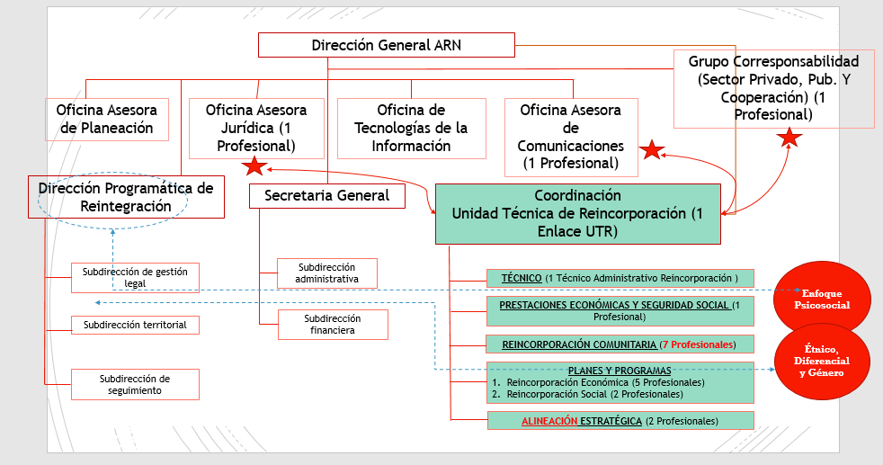

La ARN contrata los equipos de UTR, CNR y CTR como parte del proceso de reincorporación y en línea con lo pactado en el Acuerdo Final, la ARN ha considerado el desarrollo de iniciativas y acciones tendientes a la creación de espacios que vinculen a la población de ex combatientes y se constituya en un referente de inclusión y trabajo articulado entre las partes.

El proceso de reincorporación institucional bajo sus diferentes componentes registra las siguientes contrataciones:



Es importante precisar que de las contrataciones relacionadas el 66% corresponde a ex combatientes:

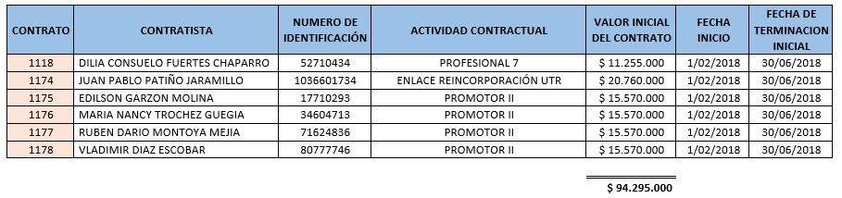

Para fortalecer equipos en terreno desde julio de 2017, se procedió con la selección y contratación de 91 facilitadores para poder llevar a cabo el programa de Reincorporación Temprana que dio inicio a partir del 16 de agosto de 2017. Los facilitadores contratados se pusieron en supervisión de los Grupos Territoriales de la ARN, con lineamientos desde la Sede Central.

|  |  |
| --- | --- |
| **GRUPOS TERRITORIALES** | **N. FACILITADORES ETCR** |
| ARN META Y ORINOQUIA | 19 |
| ARN TOLIMA | 9 |
| ARN CAUCA | 8 |
| ARN URABA | 8 |
| ARN CESAR – GUAJIRA | 7 |
| ARN ANTIOQUIA – CHOCO | 7 |
| ARN CAQUETA | 7 |
| ARN NORTE DE SANTANDER Y ARAUCA | 7 |
| ARN ALTO MAGDALENA MEDIO | 5 |
| ARN NARIÑO | 4 |
| ARN PUTUMAYO | 4 |
| ARN CORDOBA | 3 |
| ARN VALLE DEL CAUCA | 2 |
| ARN ANTIOQUIA CHOCO | 1 |
| Total general | 91 |

Y se distribuyeron así por ETCR:

| **ETCR** | **N. FACILITADORES ETCR** |
| --- | --- |
| COLINAS SAN JOSE DEL GUAVIARE | 7 |
| LA GUAJIRA -BUENA VISTA MESETAS META | 6 |
| SANTA LUCIA ITUANGO ANTIOQUIA | 6 |
| LA FILA ICONONZO TOLIMA | 5 |
| LLANO GRANDE DABEIBA ANTIOQUIA | 5 |
| LOS MONOS CAUCA | 5 |
| CAÑO INDIO TIBU NORTE DE SANTANDER | 4 |
| AGUA BONITA LA MONTAÑITA CAQUETA | 4 |
| EL OSO PLANADAS TOLIMA | 4 |
| LA PRADERA-CORREGIMIENTO LA CARMELITA PUTUMAYO | 4 |
| TIERRA GRATA SAN JOSE DE ORIENTE CESAR | 4 |
| FILIPINAS ARAUQUITA ARAUCA | 3 |
| GALLO CORDOBA | 3 |
| LA COOPERATIVA VISTA HERMOSA META | 3 |
| LA ELVIRA BUENOS AIRES CAUCA | 3 |
| LAS BRISAS TAMARINDO RIOSUCIO CHOCO | 3 |
| MIRA VALLE SAN VICENTE DEL CAGUAN CAQUETA | 3 |
| PLAYA RICA LA Y LA MACARENA META | 3 |
| PONDORES FONSECA GUAJIRA | 3 |
| BETANIA - ALTO LA PALOMA POLICARPA NARIÑO | 2 |
| CARRIZAL REMEDIOS ANTIOQUIA | 2 |
| LA PLANCHA ANORI ANTIOQUIA | 3 |
| LA PLAYA -LA VARIANTE TUMACO NARIÑO | 2 |
| MONTEREDONDO CAUCA | 2 |
| VIDRI VIGIA DEL FUERTE ANTIOQUIA | 2 |
| Total general | 91 |

Sin embargo se realizó otro proceso posterior, llegando aproximadamente a 120 profesionales.

La ARN promovió durante el año 2017, encuentros de Reincorporación con miras al fortalecimiento institucional, el aprendizaje, la articulación y el bienestar profesional.

En el ejercicio se hallaron 21 retos (Ver Ilustración 1) y 12 oportunidades (Ver Ilustración 2).

**Gráfica 35** Retos ETCR

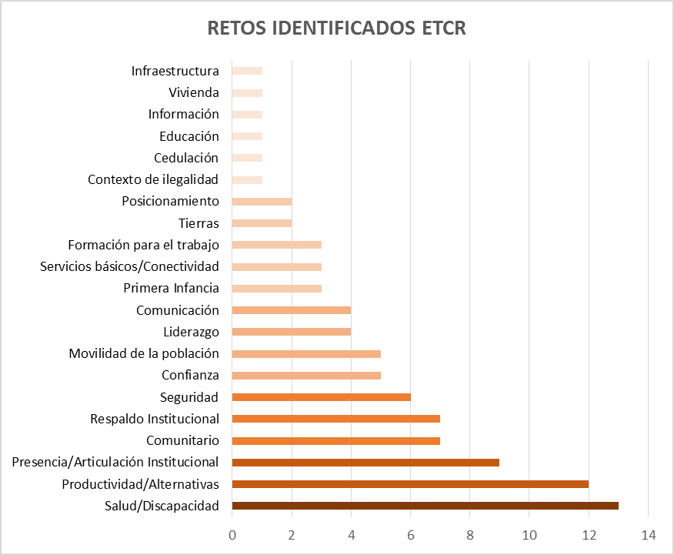

## EJECUCIONES PRESUPUESTALES

**INGRESOS**

El presupuesto de ingresos de la Agencia para la Reincorporación y la Normalización tiene como única fuente los recursos asignados por el Presupuesto Nacional como se muestra a continuación, para cada una de las vigencias:

|  |  |  |
| --- | --- | --- |
| **INGRESOS** | | |
| **CONCEPTO DEL INGRESO** | **VALOR PRESUPUESTADO**  **(Millones de Pesos)** | **VALOR RECAUDADO**  **(Millones de Pesos)** |
| Vigencia fiscal Año 2014 Comprendida entre el día 19 del mes noviembre y el día 31 del mes de diciembre 2014 | | |
| Aportes de la Nación | 145.511 | 0 |
| Recursos Propios | 0 | 0 |
| Otros Conceptos | 0 | 0 |

|  |  |  |
| --- | --- | --- |
| **INGRESOS** | | |
| **CONCEPTO DEL INGRESO** | **VALOR PRESUPUESTADO**  **(Millones de Pesos)** | **VALOR RECAUDADO**  **(Millones de Pesos)** |
| Vigencia fiscal Año 2015 Comprendida entre el día 1 del mes enero y el día 31 del mes de diciembre 2015 | | |
| Aportes de la Nación | 135.073 | 0 |
| Recursos Propios | 0 | 0 |
| Otros Conceptos | 0 | 0 |

|  |  |  |
| --- | --- | --- |
| **INGRESOS** | | |
| **CONCEPTO DEL INGRESO** | **VALOR PRESUPUESTADO**  **(Millones de Pesos)** | **VALOR RECAUDADO**  **(Millones de Pesos)** |
| Vigencia fiscal Año 2016 Comprendida entre el día 1 del mes enero y el día 31 del mes de diciembre 2016 | | |
| Aportes de la Nación | 131.401 | 0 |
| Recursos Propios | 0 | 0 |
| Otros Conceptos | 0 | 0 |

|  |  |  |
| --- | --- | --- |
| **INGRESOS** | | |
| **CONCEPTO DEL INGRESO** | **VALOR PRESUPUESTADO**  **(Millones de Pesos)** | **VALOR RECAUDADO**  **(Millones de Pesos)** |
| Vigencia fiscal Año 2017 Comprendida entre el día 1 del mes enero y el día 31 del mes de diciembre 2017 | | |
| Aportes de la Nación | 182.870 | 0 |
| Recursos Propios | 0 | 0 |
| Otros Conceptos | 0 | 0 |

|  |  |  |
| --- | --- | --- |
| **INGRESOS** | | |
| **CONCEPTO DEL INGRESO** | **VALOR PRESUPUESTADO**  **(Millones de Pesos)** | **VALOR RECAUDADO**  **(Millones de Pesos)** |
| Vigencia fiscal Año 2018 Comprendida entre el día 1 del mes enero y el día 28 de febrero de 2018 | | |
| Aportes de la Nación | 168.408 | 0 |
| Recursos Propios | 0 | 0 |
| Otros Conceptos | 0 | 0 |

**GASTOS**

A continuación, se muestra la ejecución presupuestal de la Entidad, discriminada por vigencia:

|  |  |  |  |
| --- | --- | --- | --- |
| **GASTOS** | | | |
| **CONCEPTO** | **VALOR PRESUPUESTADO**  **(Millones de Pesos)** | **VALOR EJECUTADO**  **(Millones de Pesos)** | **PORCENTAJE DE EJECUCIÓN** |
| Vigencia fiscal Año 2014 Comprendida entre el día 19 del mes noviembre y el día 31 del mes de diciembre | | | |
| Funcionamiento | 142.413 | 136.218 | 95,65% |
| Inversión | 3.098 | 3.069 | 99,07% |
| Otros Conceptos |  |  |  |

|  |  |  |  |
| --- | --- | --- | --- |
| **GASTOS** | | | |
| **CONCEPTO** | **VALOR PRESUPUESTADO**  **(Millones de Pesos)** | **VALOR EJECUTADO**  **(Millones de Pesos)** | **PORCENTAJE DE EJECUCIÓN** |
| Vigencia fiscal Año 2015 Comprendida entre el día 01 del mes enero y el día 31 del mes de diciembre | | | |
| Funcionamiento | 132.174 | 126.456 | 95,67% |
| Inversión | 2.899 | 2.899 | 100,00% |
| Otros Conceptos |  |  |  |

|  |  |  |  |
| --- | --- | --- | --- |
| **GASTOS** | | | |
| **CONCEPTO** | **VALOR PRESUPUESTADO**  **(Millones de Pesos)** | **VALOR EJECUTADO**  **(Millones de Pesos)** | **PORCENTAJE DE EJECUCIÓN** |
| Vigencia fiscal Año 2016 Comprendida entre el día 01 del mes enero y el día 30 del mes de diciembre | | | |
| Funcionamiento | 128.210 | 125.971 | 98,25% |
| Inversión | 3.191 | 3.191 | 100,00% |
| Otros Conceptos |  |  |  |

|  |  |  |  |
| --- | --- | --- | --- |
| **GASTOS** | | | |
| **CONCEPTO** | **VALOR PRESUPUESTADO**  **(Millones de Pesos)** | **VALOR EJECUTADO**  **(Millones de Pesos)** | **PORCENTAJE DE EJECUCIÓN** |
| Vigencia fiscal Año 2017 Comprendida entre el día 01 del mes enero y el día 30 del mes de diciembre | | | |
| Funcionamiento | 181.215 | 175.289 | 96,73% |
| Inversión | 1.656 | 1.655 | 99,98% |
| Otros Conceptos |  |  |  |

|  |  |  |  |
| --- | --- | --- | --- |
| **GASTOS** | | | |
| **CONCEPTO** | **VALOR PRESUPUESTADO**  **(Millones de Pesos)** | **VALOR EJECUTADO**  **(Millones de Pesos)** | **PORCENTAJE DE EJECUCIÓN** |
| Vigencia fiscal Año 2018 Comprendida entre el día 01 del mes enero y el día 28 del mes de febrero | | | |
| Funcionamiento | 167.083 | 88.071 | 52,71% |
| Inversión | 1.325 | 637 | 48,11% |
| Otros Conceptos |  |  |  |

**Recursos Reincorporación**

Para la vigencia 2017, a continuación se muestra la distribución inicial asignada por el MHCP mediante la Resolución 1451 del 17 de julio- 2017, así como los recursos apropiados para la realización del Censo Socioeconómico - Resolución 439 del 9 de marzo de 2017-. También se señala la distribución y ejecución final de los recursos:

Distribución Recursos Reincorporación 2017

| **Concepto** | **Inicial -Res. 1451  del 17 de julio- 2017 (A)** | **Final 28 DIC/2017 (B)** | **Ejecutado (Comprometido) ( C )** | **% (C/B)** |
| --- | --- | --- | --- | --- |
| Asignación Única de Normalización | 18.000.000.000 | 24.554.000.000 | 22.561.000.000 | 92% |
| Renta Básica | 5.975.505.000 | 8.151.252.765 | 7.502.342.445 | 92% |
| Subtotal Beneficios Económicos | 23.975.505.000 | 32.705.252.765 | 30.063.342.445 | 92% |
| Seguros de vida | 3.308.858.722 | 2.972.605.861 | 2.937.653.076 | 99% |
| Atención Indultados | 2.687.000.000 | 2.154.091.800 | 2.154.091.800 | 100% |
| Costos Consejo Nacional de Reincorporación y Consejos Territoriales de Reincorporación (Acuerdo Final 3.2.2.3) | 4.572.419.380 | 160.000.000 | 40.917.062 | 26% |
| Gastos Financieros | 150.012.000 | 110.785.179 | 89.460.511 | 81% |
| Honorarios – Equipo Reincorporación | 6.280.564.016 | 3.612.781.113 | 3.440.253.852 | 95% |
| Operación Logística y Gastos de Viaje | 2.174.303.547 | 1.441.000.000 | 1.213.877.381 | 84% |
| Infraestructura, Tecnología y Suministros | 4.315.557.686 | 1.224.643.733 | 936.890.712 | 77% |
| Implementación Proceso de Reintegración (Acuerdo Final 3.2.2.7 Planes y Programas) | 0 | 3.083.059.900 | 2.920.767.467 | 95% |
| Subtotal Programa de Reincorporación | 23.488.715.351 | 14.758.967.586 | 13.733.911.861 | 93% |
| Censo Socioeconómico Universidad Nacional  (Res. 439 del 9 de marzo de 2017). | 4.298.000.000 | 4.298.000.000 | 4.298.000.000 | 100% |
| **TOTAL APROPIACIÓN** | **51.762.220.351** | **51.762.220.351** | **48.095.254.306** | **93%** |

En términos de ejecución de beneficios económicos, se cuenta con un total de 12.549 acreditados, para los cuales se ha seguido el siguiente trámite de beneficios:

Los desembolsos realizados por este concepto de asignación única de normalización son los siguientes:

|  |  |  |
| --- | --- | --- |
| ASIGNACIÓN ÚNICA DE NORMALIZACIÓN | DESEMBOLSOS | 11.747 |
| RECURSOS | $ 23.331.000.000 |

Esta ejecución corresponde a un 93% del total de acreditados que se detalla mes a mes en la siguiente tabla:

| **ASIGNACIÓN ÚNICA DE NORMALIZACIÓN** | **DESEMBOLSOS** | **RECURSOS** |
| --- | --- | --- |
|
| Agosto | 8.071 | $ 15.979.000.000,00 |
| Septiembre | 2.101 | $ 4.202.000.000,00 |
| Octubre | 273 | $ 546.000.000,00 |
| Noviembre | 288 | $ 576.000.000,00 |
| Diciembre | 629 | $ 1.258.000.000,00 |
| Enero | 245 | $ 490.000.000,00 |
| Febrero | 140 | $ 280.000.000,00 |
| Total | 11.747 | $ 23.331.000.000,00 |

De los anteriores desembolsos la ARN ha realizado un total de 11.362 pagos por un valor de $22.561.000.000 y el Fondo Colombia en Paz –FCP ha realizado un total de 385 pagos por un valor de $770.

El restante 7% no cuenta con pago por los siguientes conceptos:

| **ACREDITADOS SIN PAGO TOTAL: 820 - 100%** | | | |
| --- | --- | --- | --- |
| **ACREDITADOS SIN ACCESO A PAGO - 399 - 48,65%** | | | |
| **OBSERVACIÓN** | **ACREDITADO POR RESOLUCIÓN** | **NO ACREDITADO POR RESOLUCIÓN** | **TOTAL** |
| CON REGISTRO DE DESEMBOLSO - APOYO ECONÓMICO PARA LA REINTEGRACIÓN | 306 | 0 | 306 |
| FALLECIDOS | 4 | 0 | 4 |
| REGISTRO INPEC | 63 | 0 | 63 |
| VERIFICACION REGISTRADURIA | 26 | 0 | 26 |
| **SUB – TOTAL** |  |  | **399** |
| **ACREDITADOS CON OBJETO DE PAGO 421 - 51,34%** | | | |
| MENOR DE EDAD | 41 | 0 | 41 |
| CUMPLE REQUIISITOS PARA DESEMBOLSOS - PENDIENTE BANCARIZACIÓN | 313 | 0 | 313 |
| EN TRÁMITE DE DESEMBOLSO MES DE FEBRERO | 67 | 0 | 67 |
| **SUB – TOTAL** |  |  | **421** |

**Nota**: Hay una diferencia de 18 personas las cuales se encuentran excluidas por la OACP, pero en su momento se realizó desembolso por concepto de Asignación única de Normalización por lo tanto se encuentran en ambos registros.

Los desembolsos realizados por concepto de renta básica son los siguientes:

|  |  |  |
| --- | --- | --- |
| RENTA BÁSICA | DESEMBOLSOS | 77.050 |
| RECURSOS | $ 52,02,0256,824 |

Los cuales se encuentran discriminados de la siguiente manera:

| **RENTA BÁSICA** | **DESEMBOLSOS** |  | **RECURSOS** |
| --- | --- | --- | --- |
| Agosto | 8.027 | 1ra Renta Básica | $ 5.329.486.515,00 |
| Septiembre | 10.347 | (2,083 1ra Renta Básica) (8,264 2da Renta Básica) | $ 6.869.838.915,00 |
| Octubre | 11.877 | (273 1ra Renta Básica) (1,716 2da Renta Básica) (9,888 3ra Renta Básica) | $ 7.885.674.765,00 |
| Noviembre | 10.895 | (288 1ra Renta Básica) (271 2da Renta Básica) (271 3ra Renta Básica) (10,065 4ta Renta Básica) | $ 7.233.680.775,00 |
| Diciembre | 11.711 | (629 1ra Renta Básica) (303 2da Renta Básica) (302 3ra Renta Básica) (307 4ta Renta Básica) (10,170 5ta Renta Básica) | $ 7.775.459.895,00 |
| Enero | 11.012 | (233 1ra Renta Básica) (617 2da Renta Básica) (4 - 4ta Renta Básica) 2 5ta Renta básica) (10152 6ta Renta Básica + 4 Correos para detener desembolso) | $ 7.742.500.378,00 |
| Febrero | 13.181 | (138 1ra Renta Básica) (869 3ra Renta Básica) (691 4ta Renta Básica) (623 5ta Renta Básica) (166 6ta Renta Básica) 10.311 7ma Renta Básica) | $ 9.183.615.581,00 |
| **Total** | **77.050** |  | **$ 52.020.256.824,00** |

Los desembolsos realizados por este concepto de pensión son los siguientes:

| **FECHA PAGO** | **Pensión** | **BEPS** | **RECURSOS PENSIÓN** | **RECURSOS BEPS** |
| --- | --- | --- | --- | --- |
| Noviembre | 3.616 | 59 | 427.049.600,00 | 6.967.900,00 |
| Diciembre | 6.331 | 149 | 747.691.100,00 | 17.596.900,00 |
| Enero | 6.954 | 113 | 821.267.400,00 | 13.345.300,00 |
| Febrero | 6.946 | 137 | 820.322.600,00 | 16.179.700,00 |
| **Total** | **23.847** | **458** | **2.816.330.700,00** | **54.089.800,00** |

Los aportes realizados obedecen a un 16% del SMMLV que se debe realizar por un periodo de 24 meses. Este beneficio se viene otorgando desde el mes de noviembre 2017 pago que corresponde al periodo de octubre 2017, toda vez que los aportes a pensión se realizan mes vencido.

En la actualidad se cuenta hay 28 personas acreditadas que se encuentran en listas inhibitorias y a las cuales no se había podido realizar el pago correspondiente a Asignación Única de Normalización, Renta Básica y Pensión. En este sentido y con la facultad otorgada a la ARN en el Decreto 069 de 2018, se han tramitado los desembolsos pendientes de la siguiente manera:

| **CONCEPTO** | **DESEMBOLSOS PENDIENTES** | **VALOR** |
| --- | --- | --- |
| ASIGNACIÓN ÚNICA DE NORMALIZACIÓN | 2 | $ 4.000.000,00 |
| PRIMER RENTA BÁSICA - AGOSTO | 2 | $ 1.327.890,00 |
| SEGUNDA RENTA BÁSICA - SEPTIEMBRE | 25 | $ 16.598.625,00 |
| TERCERA RENTA BÁSICA - OCTUBRE | 25 | $ 16.637.798,00 |
| CUARTA RENTA BÁSICA - NOVIEMBRE | 26 | $ 17.262.570,00 |
| QUINTA RENTA BÁSICA - DICIEMBRE | 26 | $ 17.262.570,00 |
| SEXTA RENTA BÁSICA - ENERO 2018 | 26 | $ 18.281.068,00 |
| **Total** | **132** | **$ 91.370.521,00** |

Para la vigencia 2018 la distribución actual de los recursos de reincorporación en la vigencia 2018 es:

|  |  |
| --- | --- |
| **Concepto** | **Valor** |
| 1) Beneficios Económicos | 195.869.050 |
| Asignación Única de Normalización | 6.000.000 |
| Renta Básica | 189.869.050 |
| 2) Costos Programa de Reincorporación | 20.138.000.000 |
| Implementación Proceso de Reincorporación (Acuerdo Final 3.2.2.7. Planes y Programas) | 16.690.771.600 |
| Infraestructura y Tecnología | 2.817.228.400 |
| Operación Logística y Gastos de Viaje | 630.000.000 |
| 3) Costos Consejo Nacional de Reincorporación y Consejos Territoriales de Reincorporación | 2.280.000.000 |
| 4) Administración Espacios Territoriales de Capacitación y Reincorporación ETCR | 10.200.000.000 |
| TOTAL REINCORPORACIÓN | 32.813.869.050 |
| Información en pesos ($) | |

La ejecución de los recursos a 31 de enero de 2018 es la siguiente:

| **Punto/Programa** | **DISTRIBUCIÓN** | **SOLICITADO (CDP)** | **COMPROMETIDO (RP)** | **%  COMPROMISOS** |
| --- | --- | --- | --- | --- |
| Costos Programas de Reincorporación  (Planes y Programas, infraestructura, tecnología, operación logística y gastos de viaje) | 20.138,0 | 17.419,6 | 15.961,3 | 79% |
| Costos Consejo Nacional de Reincorporación y Consejos Territoriales de Reincorporación (Reincorporación Institucional) | 2.280,0 | 897,8 | 275,6 | 12% |
| Costos Espacios Territoriales de Capacitación y Reincorporación ETCR  (Honorarios, gastos de viaje, tecnología, puestos de trabajo, papelería, transferencia inventario, arrendamientos, seguros. | 10.200,0 | 8.475,4 | 8.443,5 | 83% |
| TOTAL | 32.618,0 | 26.792,9 | 24.680,4 | 76% |
| Cifras en millones de pesos ($) | | | | |

1. A partir de la Expedición 0767 de 2018, el GT Cesar Guajira pasó a denominarse ARN Cesar, puesto que la población objeto de atención de la ARN residente en la Guajira fue asignada al GT ARN Magdalena, hoy ARN Magdalena – Guajira.
2. A partir de la Expedición 0767 de 2018, la población objeto de atención de la ARN residente en la Guajira fue asignada al GT ARN Magdalena, que pasó a denominarse ARN Magdalena – Guajira.
3. **Fuente:** SIR. Fecha de corte 31-12-2017
4. La  concertación del Plan de Trabajo se adelanta a partir del conocimiento que tienen los profesionales de las expectativas, necesidades y el contexto de las PPR y su Grupo Familiar; del análisis de la información que se encuentra en el Sistema de Información para la Reintegración sobre los avances de las personas en los diferentes momentos de la ruta y de la valoración de elementos como el tiempo con el que cuenta la persona para culminar la ruta, el tiempo con el que dispone para desarrollar las acciones, la participación del Grupo Familiar en éstas, etc.  
5. A diferencia de la ruta de reintegración regular, en la que la PPR incluye el trabajo como una dimensión de su plan de trabajo concertado con el reintegrador y la desarrolla junto con las demás dimensiones en un periodo de tiempo concertado.
6. Convenio SENA- ARN No 699 DE 2013. Base Tabla de colocaciones ARN 2013-2017 consolidado.
7. Artículo 4 del Decreto 1391 del 3 de mayo del 2011 de la Presidencia de la Republica.
8. Informe de Gestión 2017: Convenio 585 de 2013.
9. Ver definición en glosario.
10. Ley 434 del 3 de febrero de 1998 “Por la cual se crea el Consejo Nacional de Paz, se otorgan funciones y se dictan otras disposiciones”.
11. a). Pertenencia al grupo armado organizado al margen de la Ley b). Valoración de las circunstancias de abandono voluntario. c). Valorar de su voluntad de reintegrarse a la vida civil.
12. Fecha de corte: 31 de enero de 2018
13. Entre estas Giras, se destacan las realizadas a EE..UU, Reino Unido, Suecia, España, Argentina y El Salvador
14. Se destacan varias visitas con los embajadores de las misiones diplomáticas acreditadas en Colombia, delegaciones internacionales de Myanmar, El Salvador e Indonesia y con representantes de entidades multilaterales como Naciones Unidas, Banco Mundial y OIM.
15. Se destacan las realizadas con todas las representaciones diplomáticas acreditadas en Colombia, agencias de cooperación, representantes de Naciones Unidas y sus agencias, Banco Mundial, Crisis Group y diferentes ONGs con presencia en Colombia.
16. Se destacan los siguientes proyectos:Proyecto de gestión de conocimiento con OIM,Proyecto de formación con NUFFIC, Proyecto con ICCO-Cooperación para financiar las Escuelas de Formación en concina, Manq’a, Proyecto de formación con el Ministerio de Unificación de Corea del Sur.
17. Inclusión establecida inicialmente en el documento CONPES 3554 de 2008, con posterioridad dentro de los compromisos adquiridos por el Gobierno Nacional en la Ley 1753 de 2015, por la cual se expidió el Plan Nacional de Desarrollo 2014-2018 “Todos por un nuevo país” y finalmente en el numeral 6.2. “Capítulo étnico” del Acuerdo final para la Terminación del Conflicto y la Construcción de una Paz Estable y Duradera, suscrito entre el Gobierno Nacional y las FARC-EP (2016) (Pág. 209).
18. La concertación de este programa especial se estableció en el inciso final del literal e., del numeral 6.2.3. “Salvaguardas y garantías”, correspondiente al Capítulo Étnico. El 22 de noviembre de 2017, en el marco de las sesiones llevadas a cabo por el Gobierno Nacional en la Instancia Especial de Alto Nivel con Pueblos Étnicos (IEANPE), se concertó con los representantes de dichos pueblos que el “Programa Especial de Armonización para la Reincorporación Económica y Social con Enfoque Diferencial Étnico y de Género”, será el indicador del Plan Marco de Implementación (PMI) del Capítulo Étnico.